7. РАДИОЧАСТОТНЫЕ ИЗМЕРЕНИЯ

(Бакланов И.Г. Методы измерений в системах связи. М.: ЭКО-ТРЕНДЗ, 1999. 196 с. гл. 10;
Левин Б.Р. Теоретические основы статистической радиотехники./ кн. вторая. М.: Сов. радио, 1968. 504 с. гл. 3;
Астайкин А.И., Астайкин М.А., Помазков А.П. Радиоизмерения на СВЧ. Саров. РФЯЦ-ВНИИЭФ, 1996. 335 с. гл. 5, 8)

7.1. Особенности радиочастотных измерений

Радиочастотные измерения представляют собой большой класс измерений, связанных с анализом радиочастотных каналов и систем беспроводной связи. К радиочастотным системам передачи относятся все средства связи, использующие в качестве среды передачи радиоэфир. К таким средствам относятся два типа систем передачи - радиорелейные и спутниковые системы. Поскольку структурные схемы обоих типов систем передачи аналогичны, измерительные технологии для обоих типов практически одинаковы. Однако имеются некоторые различия, обусловленные диапазонами измерений и условиями распространения сигнала. Так, для радиоизмерений радиорелейных систем передачи существенным фактором является оценка параметра ослабления сигнала, связанного с отражением от земли (затухание при многолучевом прохождении сигнала), в то время как для систем спутниковой связи большее значение имеет задержка распространения сигнала. Оценка влияния доплеровского сдвига по частоте оказывается существенной для систем спутниковой радиосвязи, но не существенна для радиорелейных систем передачи и т.д. Еще один тип радиочастотных систем – беспроводные LAN – существенно отличается от первых двух типов тем, что в этих системах используются сигналы малой мощности, и ретрансляторы обычно не применяются. Далее измерения в локальных беспроводных сетях рассматриваться не будут.
Структурная схема цифровой первичной сети, использующей радиочастотные средства, представлена на рис. 7.1. Согласно схеме радиочастотные измерения входят составной частью в комплекс измерений на первичной сети. Из технологии радиочастотных измерений исключаются измерения параметров цифровых трактов системы передачи, так как они связаны с анализом цифровой первичной сети вне зависимости от среды распространения сигнала. Поэтому вопросы измерений непосредственно цифровых параметров каналов (такие, как измерение параметров ошибки) далее рассматриваются только в контексте совместных измерений радиочастотных систем передачи. Соответственно, из радиочастотных измерений частично исключаются измерения каналообразующей аппаратуры, преобразующей цифровые каналы первичной сети в радиосигналы. Здесь измерения будут касаться только процессов модуляции и демодуляции цифрового сигнала.

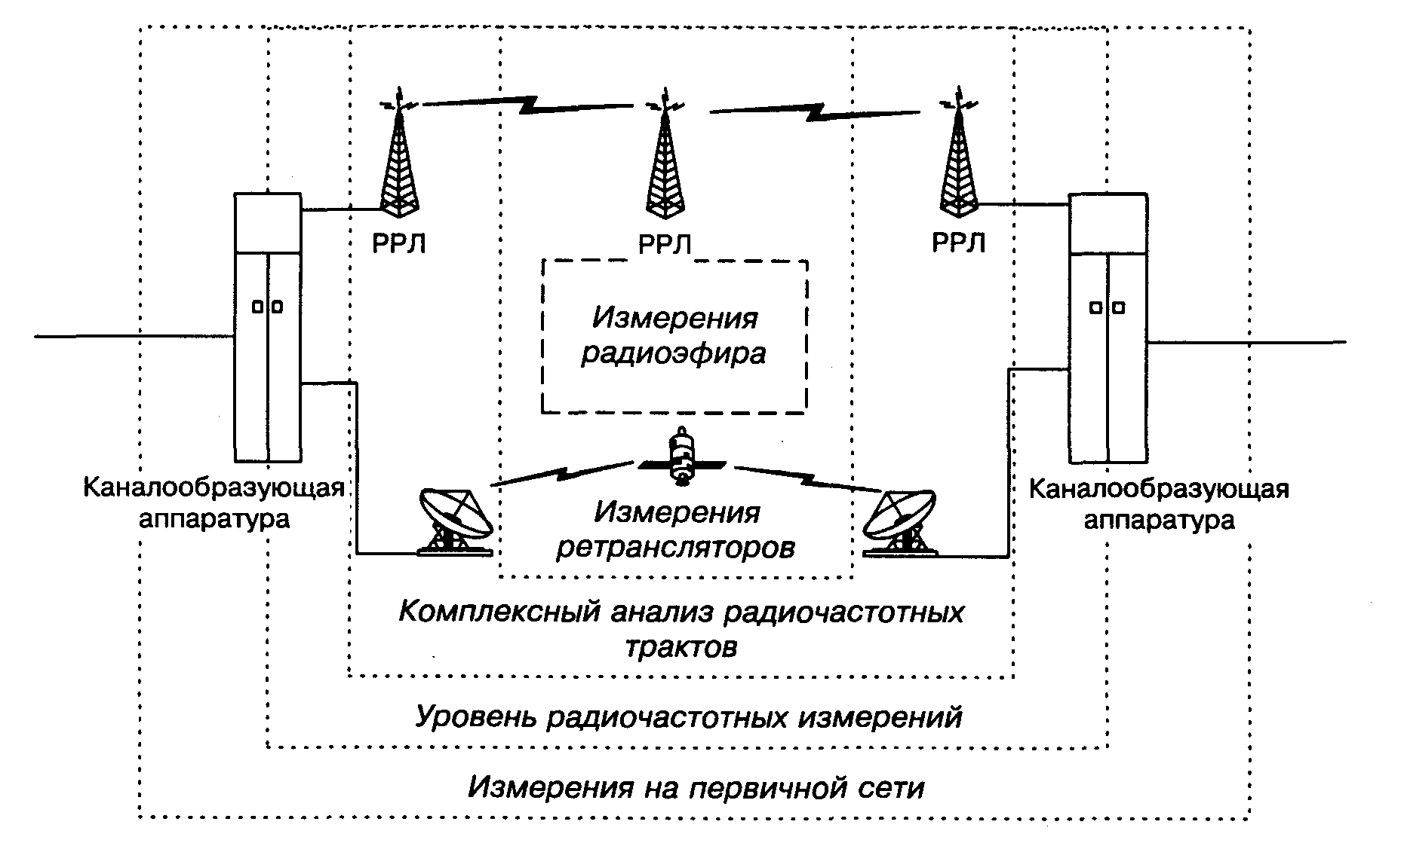
Рис. 7.1. Структурная схема организации радиочастотных измерений на первичной сети

Основу радиочастотных измерений составляют измерения радиоэфира, связанные с анализом электромагнитной обстановки во всем спектре, используемом системой передачи. В настоящее время с развитием систем радиосвязи радиочастотный ресурс рассматривается как достояние государства. Поэтому особенно важными становятся измерения по оценке эффективности использования радиоэфира.
В основе радиочастотных систем передачи лежит использование ретрансляторов, для систем спутниковой связи - это спутниковый ретранслятор, для радиорелейных систем передачи - ретрансляторы РРЛ. Анализ работы узловых радиочастотных устройств - ретрансляторов - является существенной частью проведения радиочастотных измерений и составляет следующий уровень радиочастотных измерений.
Помимо ретрансляторов необходимо анализировать и другие компоненты радиочастотных трактов, влияющих на характеристики канала передачи: модуляторов/демодуляторов, усилителей, фильтров, задающих генераторов, антенных систем и фидерных линий.
После анализа ретрансляторов и компонентов радиочастотного тракта обычно производится анализ радиочастотных трактов систем передачи в целом. Эти измерения являются результирующими. В дальнейшем материал будет структурирован от измерений радиоэфира до технологии комплексных измерений радиочастотных трактов.

7.2. Измерения радиоэфира

Использование радиочастотного ресурса в нашей стране осуществляется на основе международных соглашений, Регламента электросвязи, национального законодательства: Закона о связи, закона о СМИ и т.д., регионального законодательства, Указов президента РФ и Постановлений правительства. Контролирующими органами являются Государственный комитет по электросвязи, Управление Госсвязьнадзора, имеющие региональные представительства.
Измерения радиочастотной обстановки выполняются различными системами контроля радиочастотного ресурса, в основе которых лежит один и тот же метод измерений - анализ спектра сигнала во всем исследуемом диапазоне. При этом различие систем определяется следующими факторами:
• пространственным размещением анализаторов;
• используемыми приемными антеннами;
• структурой сети сбора и обработки информации об электромагнитной обстановке;
• различными алгоритмами оптимизации измерений.
Системы контроля радиочастотного ресурса выполняют комплексный анализ электромагнитной обстановки с привязкой на местности. В результате таких измерений получаются данные в виде карт распределения интенсивности электромагнитного поля в различных диапазонах. В настоящее время действует обязательное условие привязки результатов измерений к электронной карте местности с помощью системы GPS по технологии GIS.
В зависимости от региона охвата различают системы радиоконтроля:
• национального (федерального) значения, выполненные по стандартам Международного Союза Электросвязи (ITU);
• местного значения (область, регион), совместимые с национальными системами контроля, однако охватывающие меньший район;
• локальные для анализа электромагнитной обстановки на локальной площадке (например, на месте установки ретранслятора или приемо-передающей станции).

7.2.1. Национальные системы радиоконтроля

В настоящее время для России задача создания национальной системы радиоконтроля является особенно актуальной в связи с вступлением нашей страны в европейское экономическое сообщество. Одним из требований при этом выступает принятие законодательства в области использования радиочастотного спектра и развертывание сети контроля и управления использованием радиочастотного ресурса страны.
Построение глобальных систем радиоконтроля - важная национальная программа, требующая соглашений на уровне правительств. Это очень сложная комплексная программа, в которой учитываются основные тенденции в развитии систем радиосвязи и радиовещания. В табл. 7.1. приведены основные тенденции в использовании радиочастотного ресурса и соответствующие требования к национальным системам контроля радиоэфира.

ТАБЛИЦА 7.1.
Тенденции в использовании радиочастотного ресурса и требования к национальным системам контроля радиоэфира
Основные тенденции | Требования к системам радиоконтроля
Увеличение загрузки диапазонов VHF/UHF (30 МГц - 3 ГГц), увеличение количества сигналов | Необходимость мобильного мониторинга диапазона VHF/UFH, поскольку системы радиоконтроля в этом диапазоне имеют ограниченную зону действия
Использование цифровых типов модуляции | Необходимость применения цифровых приемников радиосигнала
Развертывание национальных и частных сетей радиосвязи | Необходимость уменьшения взаимных помех от сетей различных операторов и нелегального использования радиочастотного спектра
Увеличение количества лицензий, замедление процесса лицензирования | Переход к технологии лицензирования на основе распределенных баз данных (БД)

Для решения перечисленных задач системы радиоконтроля национального значения должны включать подсистемы управления спектром и мониторинга спектра.
Подсистема управления спектром должна решить следующие задачи:
• обеспечение планирования использования радиочастотного ресурса федеральными органами власти;
• создание и постоянное обновление баз данных по выдаваемым лицензиям на право использования ресурса;
• управление финансовыми поступлениями за использование радиочастотного ресурса.
Подсистема управления спектром решает, в первую очередь, организационно-правовые вопросы контроля радиочастотного ресурса страны.
Подсистема мониторинга спектра решает технические задачи, к которым относятся:
• поиск возможных источников и причин взаимных помех во всем используемом диапазоне;
• проверка соответствия сигналов существующим нормам и лицензиям;
• определение нелегальных передатчиков и источников помех.
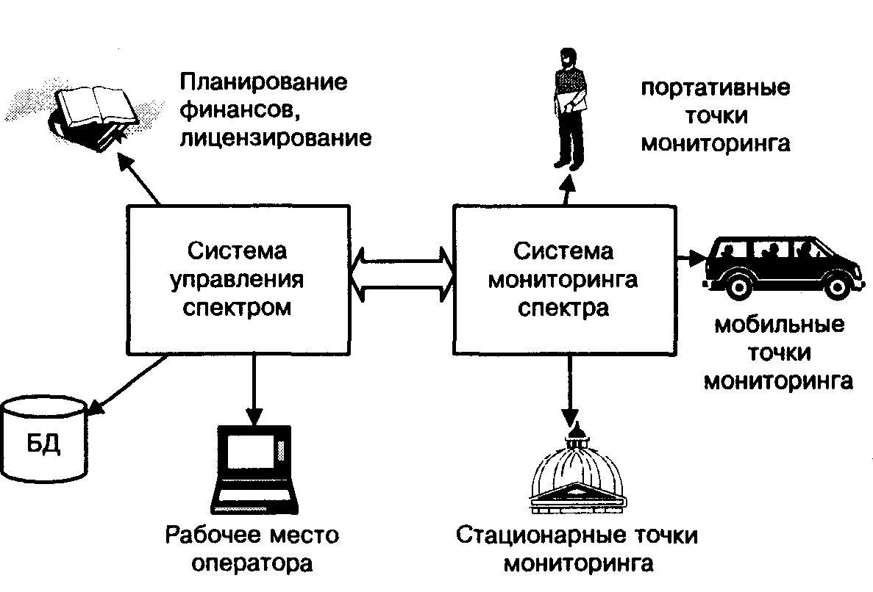
Структура системы национальной системы радиоконтроля представлена на рис. 7.2.
Рис. 7.2. Структура национальной системы радиоконтроля

Подсистема управления спектром включает в себя единую национальную базу данных (БД) состояния электромагнитной обстановки по регионам, БД по лицензиям, а также рабочие места операторов центра контроля электромагнитной обстановки.
Подсистема мониторинга спектра включает в себя стационарные, мобильные и портативные точки мониторинга спектра. Эти точки объединяются через сеть передачи данных, а информация концентрируется в областных центрах обработки информации, из которых затем передается в федеральный центр для окончательной обработки, хранения, планирования и оптимизации использования радиочастотного ресурса.
Таким образом, национальные системы радиоконтроля индивидуальны для каждой страны. Поэтому практически невозможно сравнить технические характеристики этих систем. Можно только констатировать, что подобные системы в мировой практике создавались такими фирмами, как Hewlett-Packard, Rohde & Schwarz, Thompson-CSF, Racal,, Lucas-Zeta и Tadirran.

7.2.2. Системы радиоконтроля областного и местного значения

Эти системы отличаются от описанных только размером сети передачи данных. Как правило, системы областного и местного значения используются областной администрацией и крупными операторами сетей радиосвязи для контроля и оптимизации использования различных участков спектра. Системы радиоконтроля областного и местного значения обычно строятся по принципу радиальной топологии с центром обработки данных и связанными с ним стационарными и мобильными точками мониторинга спектра. Привязка к географическим координатам в точках мониторинга, как и в национальных системах радиоконтроля, осуществляется навигационными спутниковыми средствами (например, с использование глобальной навигационной системы - Global Position System - GPS). В отличие от национальных систем радиоконтроля, системы областного и местного значения не включают набор приемников всего используемого спектра, поскольку основной задачей является контроль использования определенной его части. В мировой и отечественной практике получил широкое распространение опыт применения таких систем региональными управлениями органов контроля за использованием радиочастотного ресурса.
Помимо специальных систем по контролю за использованием радиочастотного ресурса к системам областного и местного значения можно отнести системы анализа зон покрытия услугами беспроводных сетей радиосвязи. Операторы сетей беспроводной радиосвязи, в первую очередь, сотовых сетей, используют такие системы для анализа эффективности загрузки выделенного им радиочастотного ресурса, а также для анализа зон уверенного приема сигналов базовых станций сети. Обычно такие системы отличаются от систем радиоконтроля меньшей функциональностью радиоизмерений и существенно меньшей стоимостью. Так, для эффективной работы системы регионального контроля необходим анализ спектра в контролируемом диапазоне, для анализа зон уверенного приема/передачи достаточно измерений селективным приемником, настроенным на рабочий диапазон. Однако в настоящее время функциональность систем анализа зон уверенного приема растет, в состав таких систем включаются анализаторы спектра, в результате чего можно относить их к специальным системам радиоконтроля регионального значения. Следует отметить, что это не тенденция, а насущная необходимость, т.к. результаты измерений напряженности поля в заданной географической точке и на заданной частоте должны быть сертифицированы, расчет зон обслуживания и зон мешания должен проводиться по утвержденным методикам (формулы из учебника Альперта, Гинзбурга, Фейнберга ничуть не хуже, но не имеют законной силы), а выполнять измерения и делать расчеты может только организация, получившая на это лицензию от Министерства Связи.
В качестве примера приведем текст протокола измерений, выполненных лабораторией радиоконттроля управления Госсвязь надзора по Нижегородской области 23.06.95 в районе здания ОРТПЦ по заказу Нижегородской телерадиокомпании.
"Утверждаю"
Начальник управления
Госсвязьнадзора по
Нижегородской области
П.И. Деулин
"28"06.1995 г.
ПРОТОКОЛ
Измерений напряженности электромагнитного поля телевизионных каналов в г. Нижнем Новгороде на ул. Белинского, 9.
Измерения проводились 23.06.95 г. с 9.00 до 11.00 прибором SMV-8,5 (№ 07303 свид. Гос. Поверки № 504 от 02.03.95.) на антенны DP-1 и DP-3, установленные на высоте 3 м.
Результаты измерений медианного значения напряженности электромагнитного поля, пересчитанные на высоту 10 метров приведены в таблице.

ТАБЛИЦА
Номер ТВ канала | Напряженность поля, дБ
Номер ТВ канала | Е видео Гор./Верт. поляризация | Е звук. Сопр. Гор./Верт. Поляризация
1 | 49/47 | 58/50
2 | 123/114 | 112/105
3 | Не прослушивается
4 | 127/120 | 110/107
5 | 61/54 | 44/41
6 | Не прослушивается
7 | 114/101 | 95/86
8 | 41/не прослуш. | 26/не прослуш.
9 | Не прослушивается
10 | 113/104 | 104/96
11 | Не прослушивается
12 | 104/99 | 94/79
21 | 53.5/57.5 | Не прослушивается
31 | 63/55 | 55/52
40 | 47/44 | 46/50

Измерения провели:
Инженер /Рязапов Ш.Т./
Инженер /Виноградов В.В./

7.2.3. Системы радиоконтроля локального назначения

Системы контроля электромагнитной обстановки (ЭМО) локального значения представляют собой прибор (обычно анализатор спектра с необходимым набором антенн) для определения параметров радиоэфира при размещении источника радиосигнала. Такие системы используются обычно для анализа базовых станций систем радиосвязи перед установкой, радиорелейных станций, наземных станций спутниковой связи и т.д.
Основными задачами локального анализа ЭМО являются:
• определение соответствия выделенного радиочастотного ресурса заданным техническим условиям (отсутствие в выделенном ресурсе нелицензированных источников сигнала);
• оптимизация размещения источника радиосигнала на заданном участке;
• локализация возможных источников помех, которые могут привести к нарушению радиосвязи.
Системы локального радиоконтроля могут применяться на этапе эксплуатации систем радиосвязи для контроля использования выделенного ресурса и анализа электромагнитной обстановки в рабочем диапазоне системы.
Как уже отмечалось, основу локальных систем радиоконтроля составляют анализаторы спектра, которые следует разделять на высокоточные стационарные и портативные. Высокоточные анализаторы спектра используются для проведения измерений ЭМО при размещении узловых станций систем радиосвязи или аппаратуры передачи (наземные станции спутниковой связи и радиорелейные станции). Портативные анализаторы спектра служат для настройки антенн абонентских терминалов систем спутниковой связи и систем радиосвязи, а также для индикации и грубой локализации источников помех. Как правило, эти анализаторы имеют низкую точность, малый динамический диапазон, узкий спектр и выполнены с питанием от аккумуляторов для проведения работ в полевых условиях.
В качестве примера приведем характеристики высокоточного и портативного анализаторов спектра, которые в принципе можно купить.
НР-71209А: мин. частота – 100 Гц; макс. частота – 40 ГГц; точность измерений частоты: 11 Гц (на частоте 10МГц). 1,8 кГц (на 18 ГГц); мин. разрешение в полосе – 10 Гц; макс. разрешение в полосе – 300 кГц; шаг разрешения по полосе – 10 %; уровень фазовых шумов – (-108) дБ/Гц; мин. развертка – 1 Гц; мин. скорость сканирования – 10 мс; мин. отображаемый шум – (-138 дБ); логарифмическое преобразование приращение/диапазон – 0.7дБ/90дБ; нестабильность по ПЧ – 0.8 дБ.
НР-Е4411А: мин. частота – 9 кГц; макс. частота – 1.5 ГГц; разрешающая способность – 1кГц; мин. уровень - -120 дБм; макс. уровень - +30 дБм; маркеры, сохранение результата.

7.3. Измерение характеристик ретрансляторов

Как следует из рис. 7.1, следующим уровнем после анализа характеристик радиоэфира является анализ характеристик ретрансляторов или активных устройств передачи сигнала. От работы ретранслятора напрямую зависят параметры радиочастотных трактов и, следовательно, выходные параметры каналов первичной сети, поэтому анализ параметров работы ретрансляторов является важным при проведении комплексных измерений.
В радиорелейных линиях передачи ретрансляторами являются приемопередающие и регенераторные станции радиорелейной связи (они так и называются - ретрансляторы (РТР)), в системах спутниковой связи в роли ретранслятора выступает спутник связи. Внутренняя структура ретранслятора представлена на рис. 7.3.

Приемная антенна
усилитель
ПЧ1
демодулятор
Исправление ошибок
модулятор
ПЧ2
усилитель
Передющая антенна
Приемная антенна
усилитель
ПЧ
усилитель
Передющая антенна
Рис.7.3. Внутренняя структура ретранслятора с восстановлением сообщения (сверху) и без восстановления (снизу)

При ретрансляции сигнала всегда происходит перенос сигнала на другую несущую частоту. Кроме того, в цифровых системах передачи в ретрансляторе обычно производится восстановление передаваемого сообщения, коррекция ошибок и обратная процедура – модуляция, перенос на новую несущую и усиление сигнала. Анализ работы компонентов ретранслятора аналогичен анализу работы этих компонентов в любой части цифрового тракта и будет рассмотрен далее. Работа ретранслятора в целом эквивалентна работе усилителя (с учетом переноса сигнала с на другую несущую), поэтому анализ параметров ретранслятора как активного устройства радиочастотных трактов во многом сходен с анализом усилителя СВЧ.
Основными группами измерений являются измерения амплитудно-частотной характеристики ретранслятора, характеристик усиления, фазово-частотной характеристики и измерения шумов.

7.3.1. Измерения АЧХ ретранслятора

АЧХ ретрансляторов определяет зависимость коэффициента усиления ретранслятора от частоты (в базовой полосе частот), а также работу ретранслятора в заданном диапазоне и его частотный ресурс. Схема организации измерений достаточно проста и представлена на рис. 7.4.

Сканирующий генератор
реиранслятор
Анализатор спектра, селективный вольтметр
Рис. 7.4. Измерение АЧХ ретранслятора

Измерения АЧХ ретрансляторов выполняется анализаторами спектра в паре с генератором. До последнего времени для этой цели также использовались селективные измерители мощности (селективные вольтметры), имеющие более высокую точность измерения амплитудных характеристик, однако в последнее время наметилась тенденция перехода к использованию анализаторов спектра в качестве средств измерений радиочастотных характеристик. Связано это с тенденцией к универсализации измерительных приборов. С этой же тенденцией связана и интеграция в анализаторы спектра сканирующих генераторов для проведения автоматических измерений ретрансляторов и радиочастотных трактов по схеме "работа на себя".

7.3.2. Измерения линейности усиления ретрансляторов

Линейность усиления измеряется, как правило, анализаторами спектра или селективными измерителями мощности в паре с генераторами и представляет собой зависимость уровня выходного сигнала от сигнала на входе. Схема измерений полностью аналогична схеме рис. 7.4., однако в этом случае генератор производит не сканирование по частоте, а сканирование по мощности (амплитуде) сигнала. При этом снимается амплитудная характеристика ретранслятора. Очевидно, для ретрансляторов с восстановлением сообщения такие измерения неуместны. Помимо амплитудной характеристики нелинейность работы ретранслятора, как и любого другого линейного устройства, характеризуется коэффициентом нелинейных искажений, который определяется как отношение суммарной мощности высших гармоник, появившихся в спектре выходного сигнала, к мощности основной гармоники выходного сигнала (линейной копии входного). Этот параметр измеряется с помощью спектроанализатора путем последовательных измерений амплитуд всех нелинейных продуктов нелинейного преобразования, содержащихся в спектре выходного сигнала, или специализированным прибором.
Линейность радиочастотных трактов является важным параметром, поскольку ее нарушение (нелинейность) приводит к ряду нежелательных эффектов:
• возникновению комбинационных помех;
• возникновению паразитной модуляции сигнала;
• снижению выходной мощности при работе в режиме многостанционного доступа с частотным разделением (МДЧР) в спутниковых системах;
• подавлению слабого сигнала сильным.
Оценка параметров нелинейности ретрансляторов - важная и интересная задача математического моделирования, опирающегося на данные измерений, так как это помогает прогнозировать различные процессы, происходящие в радиотракте, что особенно важно для спутниковых систем связи, где один и тот же ретранслятор используется большим количеством наземных станций.
В практике эксплуатации комплексное моделирование ретранслятора обычно не делается, однако данные о нелинейности усиления используются для анализа уровня интермодуляционных искажений и для выбора допустимого уровня мощности передачи, определяя тем самым диапазон линейности ретранслятора или его энергетический ресурс.
Учитывая, что нелинейность усилительного тракта приводит к появлению интермодуляционных помех в радиочастотных трактах, измерения характеристик усиления могут производиться как на основной частоте, так и на частотах гармоник различного порядка.
На практике для оценки эффектов нелинейности усилительных трактов производят измерения характеристики усиления на первой гармонике, реже на первой и третьей, а затем расчетными методами выстраивают передаточную характеристику усилительного тракта ретранслятора.
Для проведения точного расчета передаточной характеристики ретранслятора также необходимы измерения фазовой характеристики усилителя на первой гармонике.

7.3.3. Измерение фазово-частотных характеристик ретранслятора

Из фазово-частотных характеристик для измерения наиболее существенной является групповое время задержки - ГВЗ, которое представляет собой первую производную фазово-частотной характеристики:
η = -dθ/dω,
где θ - фазовый сдвиг сигнала. Непосредственное измерение зависимости фазового сдвига от частоты и последующее дифференцирование полученной зависимости реализуется, как правило, для систем с низким уровнем фазовых шумов (например, для тестирования кабельных систем). В системах радиосвязи в канале присутствуют фазовые шумы, вносящие при дифференцировании значительную погрешность в измерения (пропорционально производной фазового шума по частоте, которая в зависимости от природы шумов может даже превысить ГВЗ). Таким образом, измерение ГВЗ методом дифференцирования для систем радиосвязи является некорректным.
Существует несколько основных методов измерения ГВЗ, связанных с использованием: тестового сигнала АМ, двухчасготного сигнала, тестового сигнала ФМ.
Принцип измерения легко понять, проанализировав векторную диаграмму сигнала АМ. Сравнение методик измерений с различными типами сигналов приводит к следующим выводам.
1. Реализация методики с использованием двухчастотного сигнала в качестве тестового затруднена, поскольку требует спектрального анализа, независимого измерения фазовых сдвигов двух сигналов и получения относительного фазового сдвига одного сигнала относительно другого. Поскольку речь идет об относительном измерении, погрешность такого измерения будет в два раза выше, чем при использовании модулированного сигнала. Кроме этого, схема реализации измерений в данном случае сложнее, а требования к оборудованию выше, поскольку основным условием является выделение сигналов двух близких частот. Все перечисленное приводит в выводу о практической нецелесообразности предлагаемой методики.
2. Выбор между методиками использования АМ и ФМ сигналов можно осуществить из чисто практических соображений. Реализация обеих методик эквивалентна, однако в практике систем радиосвязи обычно используется ФМ, поскольку этот тип модуляции более устойчив к ошибкам в канале. Ошибки в канале, не учитываемые методологической погрешностью, тем не менее являются существенными. Все это приводит к выводу о предпочтении методики использования тестового сигнала ФМ для измерения ГВЗ спутникового канала.
Дальнейшее развитие технологии автоматического измерения ГВЗ привело к различным методикам с использованием композитных сигналов.
Согласно этой методике в состав передатчика входят два генератора: генератор частотно-модулированного сигнала, управляющий сканирующим генератором РЧ-диапазона. Таким образом, ЧМ-генератор задает режим сканирования и является в то же время модулирующим, в результате на выходе получается композитный сигнал в виде набора несущих, меняющихся во времени. Этот сигнал проходит через ретранслятор или радиочастотный тракт и анализируется затем специализированным программным обеспечением анализатора спектра системы. В результате использования композитного сигнала такая система обеспечивает измерения ГВЗ по радиочастоте с разнесением передатчика и приемника. Кроме того, динамически изменяющийся во времени композитный сигнал обеспечивает автоматическое измерение ГВЗ с высокой степенью точности и за короткое время.
В результате измерений по этой методике автоматически могут измеряться параметры АЧХ и ГВЗ ретранслятора. В качестве примера на рис. 7.5 приведены соответствующие кривые зависимости неравномерности АЧХ и ГВЗ в радиочастотном тракте радиорелейного ретранслятора, измеренные системой НР 11758V.

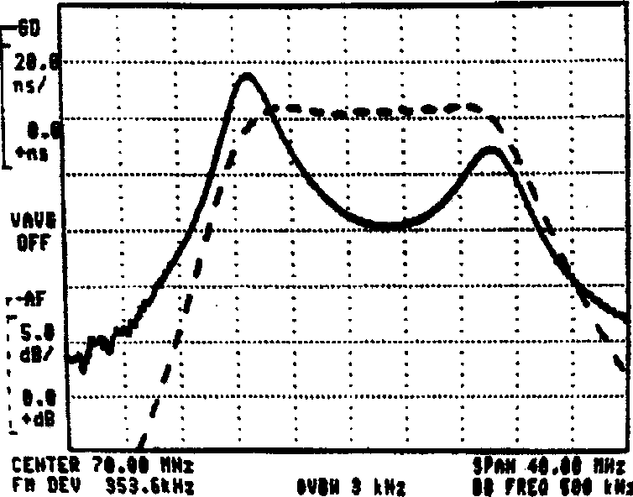
Рис. 7.5. Измеренные результаты - зависимости АЧХ и ГВЗ для радиорелейного ретранслятора

Кривая АЧХ представлена пунктирной линией, кривая зависимости ГВЗ от частоты представлена сплошной линией. Анализ параметров АЧХ и ГВЗ выполняется маркерным методом, или измеряется разница между пиковыми значениями этих параметров в измеряемом диапазоне. Так, на рисунке над графиком указаны значения от пика до пика АЧХ (AF) в единицах дБ и ГВЗ (GD) в нс.

7.3.4. Измерение шумов ретранслятора

Измерения шумов включают в себя измерения интегральной мощности шумов, отношения сигнал/шум для заданного сигнала, распределения шумов и измерения фазовых шумов ретранслятора. Все перечисленные измерения чрезвычайно важны как при разработке ретрансляторов, так и при комплексном анализе радиочастотных трактов. Эта группа измерений будет рассмотрена ниже.

7.4. Измерения характеристик компонентов радиочастотного тракта

7.4.1. Основные параметры для измерений участков радиочастотного тракта

В настоящем разделе описаны технологии проведения измерений различных участков (компонентов) радиочастотного тракта. Схема типичного радиочастотного тракта представлена на рис. 7.6. В состав тракта входят следующие компоненты: кодер, модулятор, фильтр ПЧ, конвертор по линии вверх, фильтр РЧ, антенное устройство, ретранслятор и среда распространения сигнала, фильтр РЧ приемника, конвертер по линии вниз, фильтр ПЧ, демодулятор и декодер. Все перечисленные составные части радиочастотного тракта можно разделить с точки зрения организации измерений на следующие типовые устройства: усилитель, фильтр и модулятор/демодулятор.

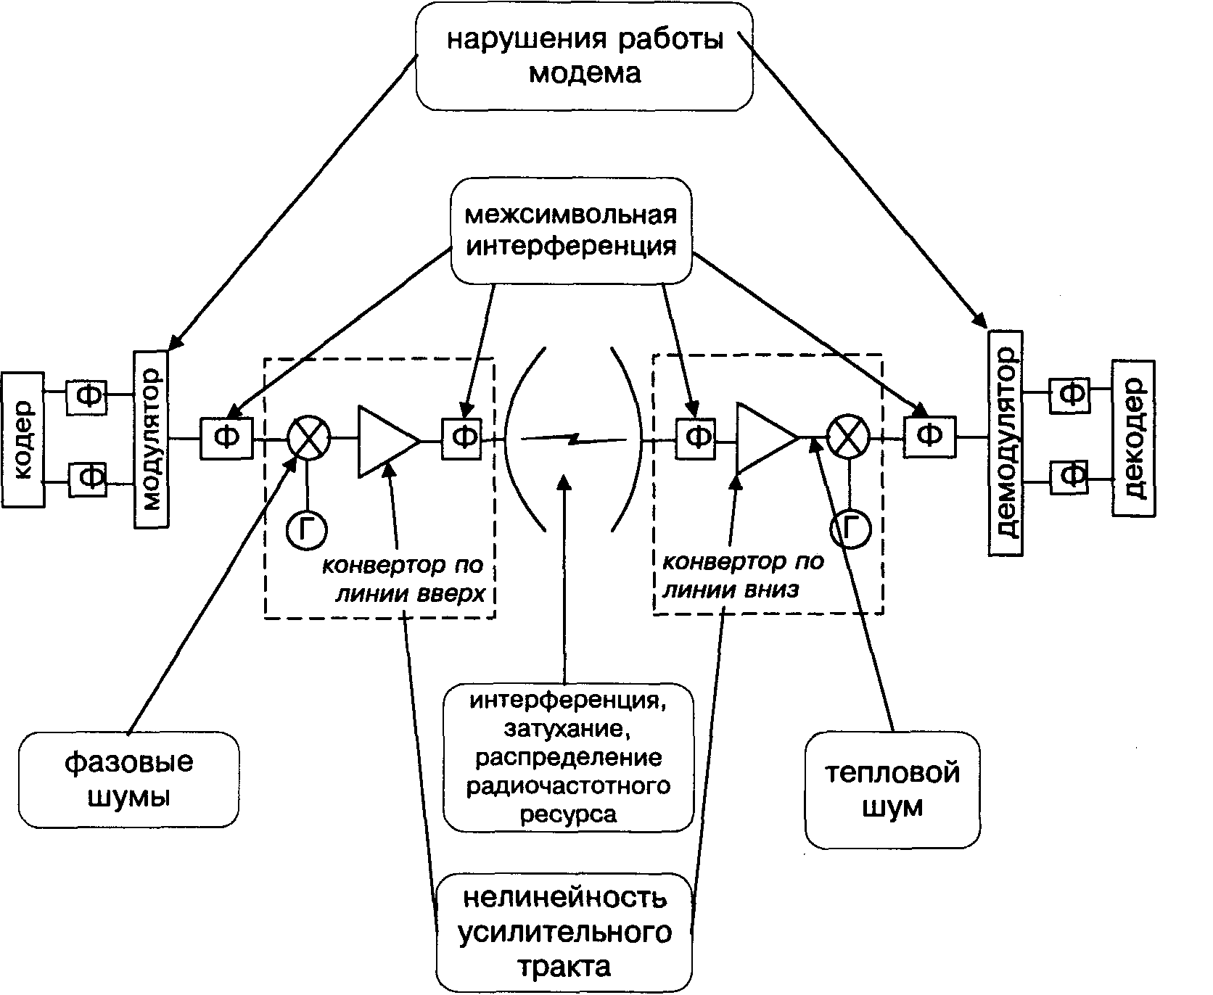
Рис. 7.6. Схема типичного радиочастотного тракта передачи и факторов, влияющих на параметры тракта

На рисунке также показаны основные факторы, влияющие на параметры радиочастотного тракта и на результирующий параметр функционирования радиочастотных систем передачи - параметр ошибки (BER).
Рассматривая эти параметры, можно выделить соответствующие им группы измерений участков радиочастотного тракта:
• контроль возможных нарушений работы модемов приводит к необходимости измерений параметров модуляции;
• учет возможной нелинейности в усилительных элементах приводит к необходимости контроля усилителей и измерения характеристик усиления этих элементов;
• определение вероятности межсимвольной интерференции требует анализа фильтров ПЧ и РЧ;
• определение уровня деградации качества связи в радиочастотных системах передачи, которые могут быть вызваны фазовыми шумами передающего тракта и тепловым шумом приемника;
влияние этих факторов настолько велико, что измерения шумов обычно выделяются в отдельный класс измерений.
Следует отметить, что комплексные измерения участков радиочастотного тракта, которые описаны ниже, производятся в полном объеме при заводских испытаниях аппаратуры. При эксплуатации обычно выполняется только часть описываемых измерений, которые сводятся только к диагностике различных устройств и локализации причины снижения параметров качества работы системы передачи.
Как известно, основным параметром эффективности работы цифровой радиочастотной системы передачи является зависимость параметра BER от отношения сигнал/шум в системе. Этот параметр является характеристикой системы, поскольку не зависит от параметров рабочего сигнала, а только от оборудования тракта и его размещения. Зависимость BER от отношения сигнал/шум является постоянной характеристикой каждого конкретного тракта, хотя может значительно меняться для разных трактов. Это обусловлено влиянием параметров, связанных с установкой и настройкой оборудования цифровой системы передачи.
Зная зависимость BER=f(C/N) и измеряя параметры сигнала в радиочастотном тракте, можно оценить вклад тех или иных участков и цепей на общее ухудшение качества в системе передачи (напомним, что параметр ошибки BER является наиболее важной характеристикой качества любой цифровой системы передачи). Обычно при проведении измерений радиочастотных систем передачи и цифровых радиоканалов сетей радиосвязи знание зависимости BER=f(C/N) позволяет полностью охарактеризовать инсталлированную систему с учетом субъективных особенностей установки, затем при проведении измерений в процессе эксплуатации измеряются параметр отношения сигнал/шум, на основании которого можно оценивать значение BER в цифровом канале.
Рассмотрим основные эксплуатационные измерения компонентов цифровых радиочастотных систем передачи. Как будет показано ниже, в измерениях компонентов радиочастотного тракта широко применяются различные методы представления цифровых сигналов, описанные подробно в разделе 6, в частности, методы использования глазковых диаграмм и диаграмм состояний.

7.4.2. Измерения параметров модулятора/демодулятора

Для измерения параметров модема используют анализаторы, обеспечивающие измерение сигналов в виде диаграмм состояния, поскольку последние дают наиболее полную информацию о структуре и изменениях параметров цифровой модуляции.
Возможные варианты нарушений работы модема рассмотрены ниже на примере сигналов с цифровой модуляцией 16 QAM (квадратурная амплитудная модуляция с 16-ю состояниями), которая часто используется в цифровых радиорелейных системах передачи. Поскольку основные варианты нарушений работы модулятора и демодулятора представляются в виде отклонений на диаграмме состояний и глазковой диаграмме, вначале на рис. 7.7 приведем соответствующие диаграммы для штатной работы модема с использованием сигналов модуляции 16 QAM.

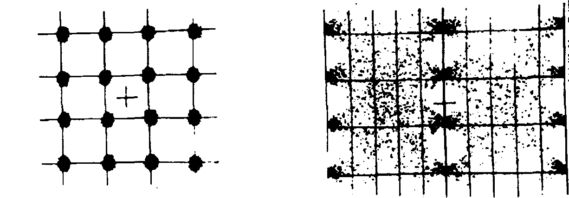

Рис. 7.7. Диаграмма состояний (слева) и диаграмма глазковой (справа) штатного режима работы системы с модуляцией 1 б QAM

На диаграмме состояний наглядно видно влияние шумов, которое приводит к размыванию точек состояния. На глазковой диаграмме ясно различимы 3 диаграммы в виде пары "глаз", поскольку модуляция 16 QAM - 3-уровневая.
Рассмотрим различные варианты нарушений работы модулятора/демодулятора и соответствующие им диаграммы. Среди всех возможных вариантов неисправностей в элементах радиочастотного тракта, неисправности в работе модулятора/демодулятора наиболее трудно локализовать, поэтому они рассматриваются более подробно.
Потеря синхронизации в канале
Глобальная неисправность/отключение демодулятора или нарушение фазовой синхронизации может привести к нарушению согласования между модулятором и демодулятором и пропаданию сигнала в системе передачи. В этом случае диаграмма состояний представляет собой случайное распределение сигналов по трем уровням модуляции (третий внешний уровень на рисунке показан отдельными состояниями), "глаз" глазковой диаграммы закрывается полностью (рис. 7.8).

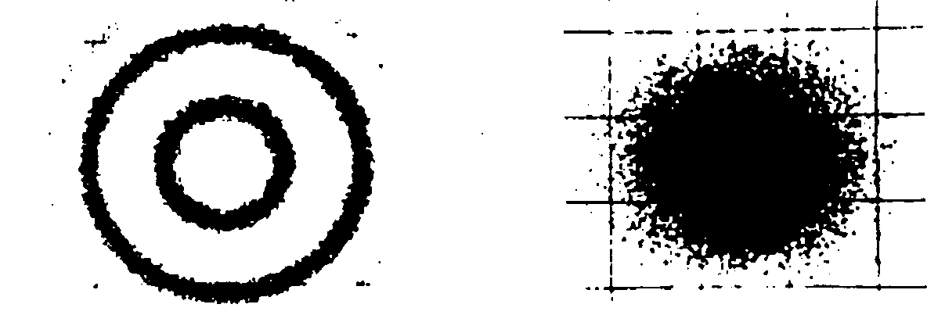
Рис. 7.8. Потеря синхронизации в канале на диаграмме состояний (слева) и глазковой диаграмме (справа)

Нарушение ортогональности I и Q векторов демодулятора
Одной из распространенных неисправностей в работе модема является нарушение работы демодулятора, когда вектора I и Q полярных координат демодулятора не строго ортогональны. Это приводит к несоответствию состояний ортогональной сетке координат на диаграмме состояний (рис. 7.9).
Эта неисправность может сопровождаться или не сопровождаться ошибкой фазовой синхронизации в цепи восстановления несущей. В случае отсутствия ошибки результат воздействия этой неисправности на глазковую диаграмму сводится к закрыванию "глаза" на диаграмме по сигналу I и отсутствию какого-либо изменения на диаграмме Q. При наличии ошибки "глаза" обоих диаграмм будут закрыты. Необходимо отметить, что анализ одной только глазковой диаграммы не позволяет установить причину неисправности, поскольку эта диаграмма полностью совпадает с глазковой диаграммой при наличии высокого уровня аддитивных шумов в канале.
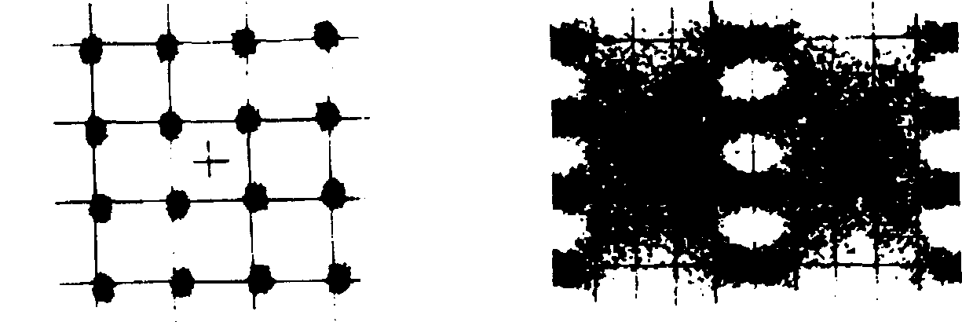
Рис. 7.9. Эффект нарушения ортогональности сигналов I и Q в демодуляторе на диаграмме состояний (слева) и на глазковой диаграмме (справа)

Достоверное определение причины неисправности в этом случае может дать только диаграмма состояний. Устранение описанной неисправности требует подстройки демодулятора в части ортогональности сигналов I и Q. На диаграмме состояний рис. 7.9 отмечено наличие ошибки фазовой синхронизации в 2,3 град.
Неправильное установление параметров уровней модуляции/демодуляции
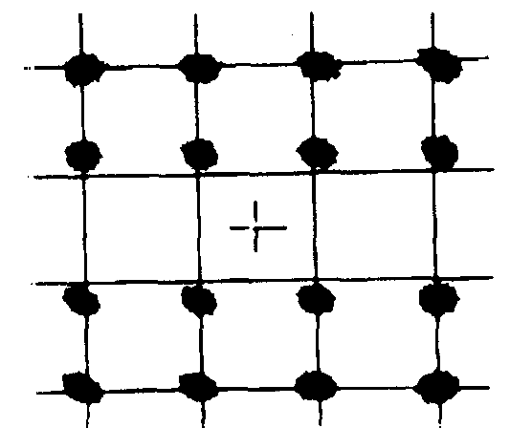
Рис. 7.10. Несбалансированность по амплитуде сигнала на диаграмме состояний

На рис. 7.10 показана типичная диаграмма состояний в случае ошибки в установлении уровней модуляции/демодуляции. Это может быть связано с нелинейностью модулятора или нарушением работы цифро-аналогового преобразователя.

7.4.3. Анализ работы усилителей и фильтров

Анализ работы усилителей представляет собой отдельную и крайне важную задачу при проектировании и заводских испытаниях систем радиосвязи. Для этой цели обычно используются скалярные и векторные анализаторы цепей (Network Analyzers). Основными параметрами для измерения работы усилителей в составе радиочастотного тракта являются измерения шумов, вносимых усилителями, и измерений параметров нелинейности усилительных участков. Перегрузка усилителя по амплитуде может привести к переходу в нелинейный режим и, как следствие, резкому увеличению вероятности ошибки в цифровой системе передачи.
Уже знакомые методы представления сигналов в виде глазковой диаграмм и диаграмм состояния могут быть использованы как индикаторы неисправности или выхода из режима усилителя и позволяют быстро локализовать причину деградации качества -нелинейность усилительного тракта. На рис. 7.11 представлены диаграмма состояний и глазковая диаграмма при перегрузке усилителя на лампе бегущей волны (ЛБВ) на 3 дБ. Появление интермодуляционных эффектов, таких как АМ/ФМ - преобразование, и повышение количества ошибок приводят к закрытию "глаза" глазковой диаграммы (размывание картины).

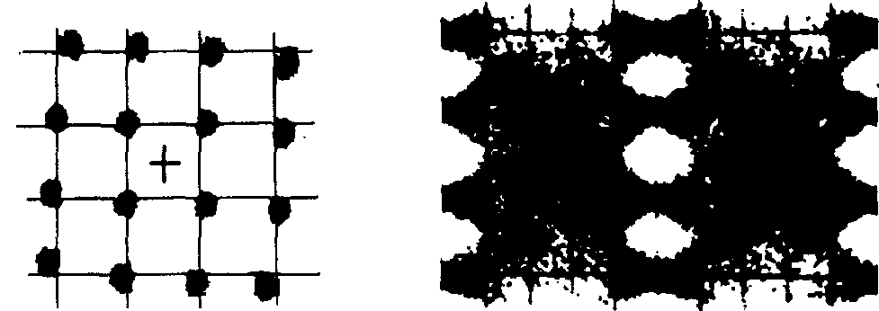
Рис. 7.11. Нелинейные искажения сигнала на диаграмме состояний и на глазковой диаграмме

Как правило, при диагностике причин снижения параметров качества радиосвязи достаточно локализовать участок деградации, чтобы затем настроить систему. Обычно характеристики усилительных элементов приведены в технической документации и описанные неисправности могут возникнуть только при неправильной установке параметров работы системы передачи. Устранить причину деградации качества можно путем снижения уровня сигнала на входе соответствующего усилителя для обеспечения его работы в линейном режиме. Таким образом, для диагностики и настройки отдельных усилительных элементов радиочастотного тракта описанных измерений вполне достаточно.
Качественный контроль АЧХ и ФЧХ усилителей и фильтров можно провести с помощью глазковой диаграммы. Плохая фильтрация сигналов может приводить к нарушениям в форме сигналов и повышению уровня межсимвольной интерференции в канале и, как следствие, увеличению параметра ошибки цифровой системы передачи. Наилучшую оценку эффектов, связанных с нарушением работы фильтров, дает глазковая диаграмма. Плохая фильтрация сигнала приводит к тому, что сигналы, представленные на глазковой диаграмме становятся искаженными по форме, "глаз" глазковой диаграммы теряет форму и размывается. Эта нестабильность глазковой диаграммы имеет место только при неправильной работе фильтров (соответственно неправильной АЧХ и ФЧХ усилителей), поэтому использование этих диаграмм дает исключительно эффективные результаты при локализации неисправностей в фильтрах радиочастотного тракта. На диаграмму состояний эффекты, связанные с нарушением АЧХ и ФЧХ элементов тракта, влияния практически не оказывают.
Особенностью современных радиочастотных систем передачи является повышение требований к точности параметров их работы, в том числе и к параметру шумов. Высокий уровень шумов приводит к межсимвольной интерференции и увеличивает параметр ошибки. На диаграммах состояния и глазковой диаграмме это выражается в увеличении размера точек отображения состояния и эффекта "закрывания глаз".

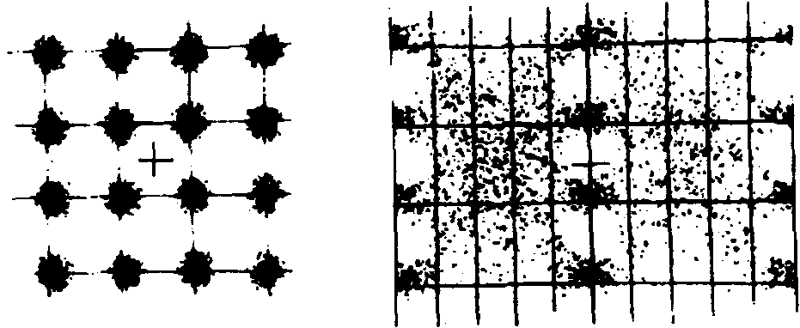
Рис. 7.12. Высокий уровень шумов на диаграмме состояний и на глазковой диаграмме

Существенно, что влияние шумов не вносит эффекта геометрической трансформации диаграмм. Диаграммы, соответствующие отношению сигнал/шум в 15 дБ, представлены на рис. 7.12. Можно провести сравнение этих диаграмм с диаграммами рис. 7.7, поскольку они относятся к одной и той же системе передачи.
Измерение шумов различных устройств в составе радиочастотного трак та выполняется на этапе эксплуатации для локализации точки повышенного уровня шумов. Учитывая, что собственные шумы различных устройств радиочастотного тракта малы, для измерения используют дифференциальные методы. Для этого в тестируемый сигнал подмешивают интерферирующий одночастотный сигнал и затем производят измерения шумов по разности интерферирующего сигнала и шума. Этот метод получил большое распространение при измерении шумов малой мощности.
Соответствующая диаграмма состояний и глазковая диаграмма для модуляции 16 QAM с отношением сигнал/интерференция C/I=15 дБ представлены на рис. 7.13.


Рис. 7.13. Измерение шумов на фоне интерферирующего одночастотного сигнала

Следует отметить, что измерения фазовых шумов методами глазковой диаграммы и диаграммы состояний выполнить практически невозможно. Низкий уровень фазовых шумов компонентов радиочастотного тракта, а также необходимость точного измерения фазовых характеристик тестируемого устройства привели к необходимости выделить методики измерений фазовых шумов в отдельный класс измерительных технологий.
Как уже отмечалось в начале этого раздела количественные измерения параметров усилителей и фильтров требуют привлечения специализированных приборов.
Измерения АЧХ и ФЧХ линейных цепей проводится по простой схеме, представленной на рис. 7. 14.

Опорный сигнала
Генератор тестового сигнала
Тестируемое устройство
Анализатор
Рис. 7. 14. Схема измерения параметров усилителей и фильтров

Генератор тестового сигнала вырабатывает гармонический сигнал, медленно перестраиваемый по частоте. В анализаторе происходит измерение амплитуды выходного сигнала и нормирование ее на амплитуду опорного сигнала. При перестройке по всему частотному диапазону получается АЧХ устройства. В качестве ФЧХ отображается сигнал с выхода фазового детектора анализатора.
Измерения нелинейных свойств усилителей (и активных фильтров) проводятся по той же схеме. Для получения амплитудной характеристики усилителя на заданной частоте входной сигнал медленно перестраивается по амплитуде. Для получения коэффициента нелинейных искажений измеряется амплитуда сигнала с выхода синхронного детектора анализатора, для которого в качестве опорного сигнала последовательно используются высшие гармоники опорного сигнала.
При измерении уровня собственных шумов усилителя к его входу подключается согласованная нагрузка, а на выходе измеряется средняя мощность выходного сигнала в виде стационарного гауссова шума. Можно показать, что несмещенной и асимптотически эффективной оценкой дисперсии (средней мощности в условных единицах) такого процесса является величина
$${\tilde{σ}}^{2}=\frac{1}{2T}\int_{−T}^{T}{\int_{−T}^{T}{R(t,u)}x(t)x(u)\text{dtdu},}$$
где R(t,u) – автокорреляционная функция шумового процесса. Для белого шума, очевидно,
$${\tilde{P}}_{x}={\text{lim}}_{T→∞}\frac{1}{2T}\int_{−T}^{T}{x^{2}(t)\text{dt}\text{.}}$$
Из этого выражения следует оптимальная схема измерителя средней мощности шума (рис. 7. 15.)

x(t)
Входное устройство
усилитель
Квадратор (квадратич. детектор)
Интегратор (ФНЧ)
Индикатор
Рис. 7. 15. Схема измерителя средней мощности шума

Для измерения фазовых шумов такая схема должна быть подключена к выходу фазового детектора, опорным сигналом которого будет входной сигнал усилителя, поступающий от высокостабильного источника тестового сигнала.
Серьезной проблемой измерения шумовых характеристик активных устройств является обычно весьма низкий уровень шума, вполне сравнимый с уровнем собственных шумов измерительного устройства. Снижение уровня собственных шумов измерительного устройства невозможно в силу физических ограничений, поэтому для компенсации действия собственного шума измерителя применяют увеличение времени измерений (радиометрический прием сигналов). При этом компенсация собственных шумов радиометра производится путем вычитания постоянного напряжения из выходного сигнала (компенсационная схема) либо модуляцией/демодуляцией измеряемого сигнала (модуляционный метод).
Следует отметить, что фазовые шумы активных элементов радиотракта, (кроме низкочастотного фликкер-шума) являются следствием действия в устройстве аддитивного эквивалентного тепловому шума. При этом дисперсия (средняя мощность) амплитудного и фазового шумов связана простым соотношением (см. раздел 3), и необходимость в специальных измерениях фазового шума может возникнуть только при исследовании его спектра, т. е. Обнаружения частотных диапазонов с аномально высокими фазовыми шумами.
Измерения частотного распределения шумов – спектральной плотности мощности шумового процесса – является весьма актуальной задачей. Обычно при ее решении используют узкополосную фильтрацию или спектральную плотность мощности шумового процесса вычисляют как фурье - преобразование от автокорреляционной функции шума.
Оптимальной оценкой автокорреляционной функции является величина
$$R_{T}(τ)=\frac{1}{2T−|τ|}\int_{−T+|τ|/2}^{T−|τ|/2}{x(t−τ/2)x(t+τ/2)\text{dt},\text{}|τ|≤T\text{.}}$$
Измерители автокорреляционных функций случайных процессов строятся по различным принципам: умножения, суммирования и возведения в квадрат, разложения в ряд по ортогональному базису, знаковой корреляции и т.д. На рис. 7. 16. представлена схема измерений по принципу умножения.

усреднитель
усреднитель
τ
τ
…
τ
усреднитель
x(t)
Регистрирующее устройство
Рис. 7. 16. Схема измерения автокорреляционных функций случайных процессов

7.4.4 Измерение параметров задающих генераторов приемника/передатчика

Важным параметром измерений радиочастотных систем передачи с цифровой модуляцией является фазовое дрожание сигнала задающего генератора приемника/передатчика - джиттер. Наличие джиттера в системе передачи может значительно увеличить выходной параметр ошибки. Для анализа джиттера эффективно используют диаграмму состояний, поскольку глазковая диаграмма к нему нечувствительна. Соответствующая диаграмма состояний в канале с фазовым джиттером представлена на рис. 7.17. Для устранения проблем, связанных с наличием джиттера, обычно производят дополнительные измерения параметров работы задающих генераторов и устраняют неисправность.
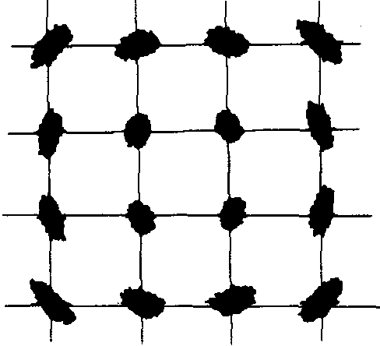
Рис. 7.17. Наличие фазового джиттера на диаграмме состояний

Как уже говорилось в этом разделе, очень важной характеристикой генератора является в первую очередь низкочастотный фазовый шум. Измерения спектра низкочастотных фазовых шумов генератора возможно только с использованием эталонных источников сигнала с собственным уровнем фазовых шумов много меньшим измеряемого шума.

7.4.5. Измерения антенных систем

Антенные системы в составе радиочастотного тракта систем передачи играют важную роль. Основные параметры, характеризующие работу антенных систем, делятся на две группы: параметры подведения энергии и параметры излучения. Параметры излучения: коэффициент усиления, диаграмма направленности, поляризационные характеристики обычно невозможно измерить в процессе эксплуатации (на реальной позиции). Такие измерения производятся на антенных полигонах или в безэховых камерах на этапе производства антенн. Параметры подведения энергии: входной импеданс, КСВн, потери в фидерной линии могут быть измерены в процессе эксплуатации на реальной позиции. Для этого применяются измерители КСВн панорамные или измерительные линии. Панорамный измеритель КСВн состоит из свип-генератора, двух направленных ответвителей с детекторными секциями и индикаторного блока. Отражение от входа антенны и потери в фидерной линии являются весьма важными для эксплуатации параметрами, определяющими работоспособность радиоканала. Для работы систем передачи с цифровыми типами модуляции необходим малый уровень возвратных потерь (КСВн в рабочем диапазоне). Так, для РРЛ, использующих модуляцию 64 QAM, рекомендованным уровнем подавления возвратных потерь от антенны является 25 дБ или более.

7.5. Комплексные измерения радиочастотных трактов

Все перечисленные выше измерения ретрансляторов и устройств радиочастотного тракта производятся для того, чтобы добиться наименьшего параметра ошибки в системе передачи. Как уже отмечалось, основным параметром цифровых систем передачи, использующих радиочастотный тракт, является параметр ошибки BER. Поэтому окончательные параметры радиочастотной системы передачи всегда определяются в виде функциональных зависимостей от BER. Так, например, зависимость BER от отношения сигнал/шум в радиочастотной системе передачи - практически наиболее важный параметр, так как позволяет учесть вклад всех устройств тракта. Поскольку обычно каждое из устройств в составе радиочастотного тракта вносит вклад в общий параметр ошибки, комплексные измерения радиочастотных трактов производятся после пошаговых измерений устройств в составе тракта или с учетом известных параметров этих устройств (например, на основе данных о характеристиках устройств, прилагаемых в технических описаниях).
Параметры комплексных измерений радиочастотных трактов в той или иной степени связаны с вопросами распространения сигнала по тракту в зависимости от внешних условий, поскольку включают не только измерение оконечных характеристик тракта, но и параметров устойчивости его работы к условиям распространения сигнала в тракте.
Ниже рассмотрены основные параметры, измеряемые в радиочастотных системах передачи для тонкой настройки системы.

7.5.1. Спектральный анализ канала радиочастотной системы передачи, анализ использования выделенного системе ресурса

Первой важной группой измерений радиочастотных систем передачи является спектральный анализ трактов системы. Выше уже описывался класс задач и соответствующих измерительных технологий, связанных с анализом радиочастотного ресурса системы - системные измерения, связанные с контролем за использованием радиочастотного спектра со стороны операторов и различных органов власти (например, отделений Госсвязьнадзора).
В этом разделе рассмотрены аналогичные измерения с точки зрения эксплуатационных тестов радиочастотных систем передачи.
Действительно, помимо задачи общего контроля за использованием радиочастотного ресурса существует эксплуатационная задача анализа использования ресурса, отведенного под каждую конкретную систему передачи. Такие измерения чрезвычайно важны на этапах приемосдаточных работ и эксплуатации. Законодательство в области использования радиочастотного ресурса предусматривает строгий контроль за его использованием в части, выделенной под заданную систему передачи. Органы контроля обязаны пресекать незаконное использование ресурса и обеспечивать электромагнитную совместимость различных радиочастотных средств связи. Штрафные санкции за нарушения в области ЭМС достаточно высоки, чтобы побудить операторов самих контролировать использование выделенного им ресурса.
Помимо чисто юридических причин, анализ спектра работающей радиочастотной системы передачи имеет значительную эксплуатационную ценность. Отказ и нарушения в работе любых устройств в составе тракта радиочастотной системы передачи обычно отражается на результатах спектрального анализа тракта. Обычно это выражается в появлении субгармоник, паразитных сигналов, нарушении спектрального состава сигнала. В результате, спектральный анализ позволяет сразу сделать вывод о работоспособности системы, и в случае нарушений ее работы, определить причину возникших нарушении.
Вторым направлением спектрального анализа рабочего сигнала системы передачи является поиск и устранение причин интерференции между соседними каналами. В этом случае спектр рабочего сигнала заданного канала системы передачи должен находится в пределах маски допустимых значений.
На рис. 7.18 представлена форма маски допустимой загрузки спектра в соответствие с нормами FCC (Federal Communication Commission, USA) на канал радиочастотной системы передачи с полосой 30 МГц. Вместе с маской показан спектр сигнала 8PSK (90 Мбит/с). Как видно из рисунка, для обеспечения работы системы требуется использование фильтров в рабочей полосе канала. Это требование обусловлено необходимостью избежать возможности интерференции, в первую очередь, интерференции между соседними каналами системы передачи.
Для измерений используются анализаторы спектра с возможностью установки необходимых масок на допустимый спектр рабочего сигнала (рис. 7.19). При измерениях используются стандартные или задаваемые оператором маски, а в результате измерений выводятся данные о соответствии или несоответствии сигнала маске и об уровне мощности рабочего сигнала.
Измерения, направленные на поиск и устранение причин интерференции между соседними каналами, выполняются на выходе конвертера по линии вверх или на входе конвертера по линии вниз. В обоих случаях анализатор спектра включается через пассивный ответвитель.
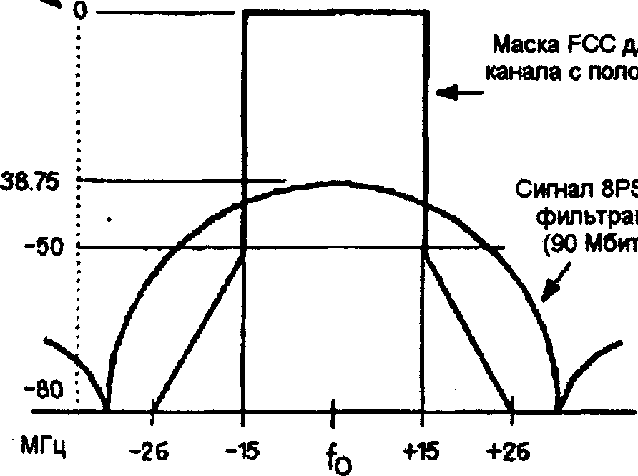 | 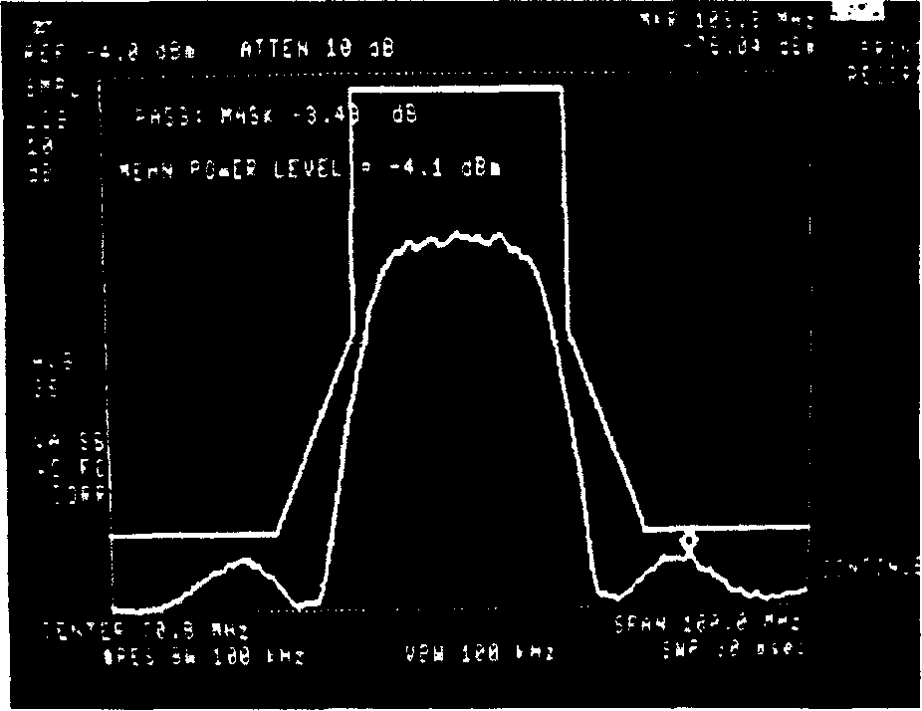
Рис. 7.18. Маска FCC на канал РРЛ с полосой 30 МГц | Рис. 7.19. Измерение параметров загрузки ресурса - анализатор НР 11758V

7.5.2. Измерения частоты и мощности

Эксплуатационные измерения часто связаны с необходимостью измерений параметров частоты и мощности рабочего сигнала системы передачи. Такие измерения выполняются в различных частях цифровой системы передачи. Не описывая подробно точки включения приборов и выводы, которые можно сделать на основе измерений этой группы, остановимся на основных методах эксплуатационных измерений.
Наиболее часто используемым методом измерений параметров частоты и мощности рабочего сигнала является использование специализированных приборов - частотомера и измерителя мощности. Использование этих двух приборов стало классическим для радиочастотных систем передачи. Однако такой метод имеет один важный недостаток - в некоторых случаях необходимо делать параллельные измерения обоих параметров. Учитывая эту необходимость, ряд фирм - производителей измерительной техники начали выпуск совмещенных приборов, в которых объединяются функции частотомера и измерителя мощности, специально для радиочастотных систем передачи.
Вторым направлением развития технологии измерений частоты и мощности рабочего сигнала является широкое использование для этой цели анализаторов спектра с функциями маркерных измерений. Маркер обеспечивает перемещение по спектральной характеристике с одновременным отображением значений параметров частоты и мощности сигнала. Для расширения возможностей измерений параметров мощности современные анализаторы спектра обеспечивают сглаживание спектральной характеристики, фильтрации шумов и т.д.
В качестве примера на рис. 7.20 представлены маркерные измерения спектральной характеристики канала. На спектрограмме отображены результаты измерений мощности в дБм и частоты в МГц.
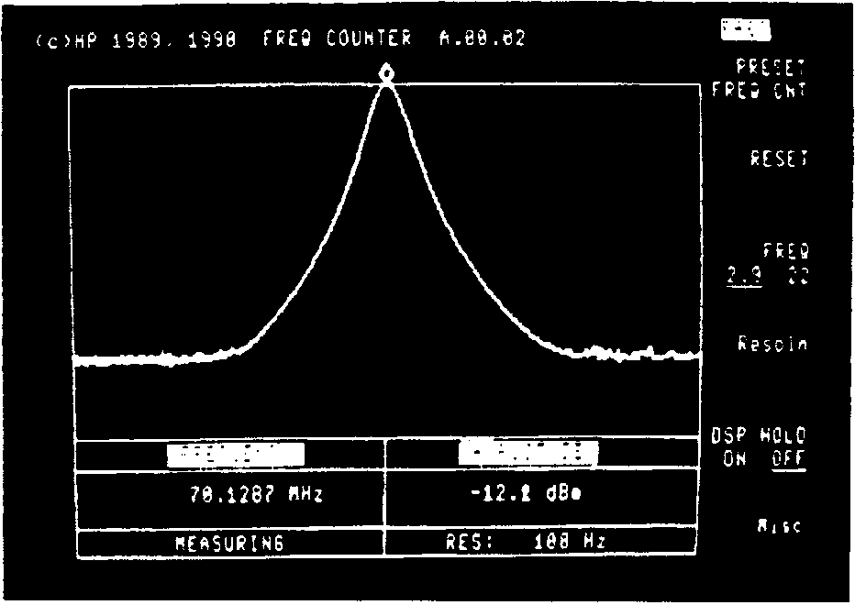
Рис. 7.20. Результаты маркерных измерений параметров частоты и мощности рабочего сигнала

Недостатком маркерных измерений обычно признается их недостаточная точность, однако эта точность достаточна для эксплуатационных измерений, что и обусловило широкое применение анализаторов спектра при эксплуатации радиочастотных систем передачи.

7.5.3. Методы измерения зависимости параметра ошибки от отношения сигнал/шум

Как было упомянуто выше, основной характеристикой тракта радиочастотной системы передачи является зависимость параметра ошибки BER от отношения сигнал/шум (C/N) в радиочастотном канале. Если рассмотреть теоретическую и практическую зависимости BER = f (C /N) , то можно убедиться (рис. 7.21), что последние отличаются от теоретической зависимости тем, что для заданного значения BER требуется большее значение C/N. Это связано с различными причинами ухудшения параметра в трактах ПЧ и РЧ (см. пример 7.1). Необходимо отметить, что для практических зависимостей BER =f(c /N) характерен остаточный BER, связанный с неидеальностью параметров устройств, входящих в тракт передачи.
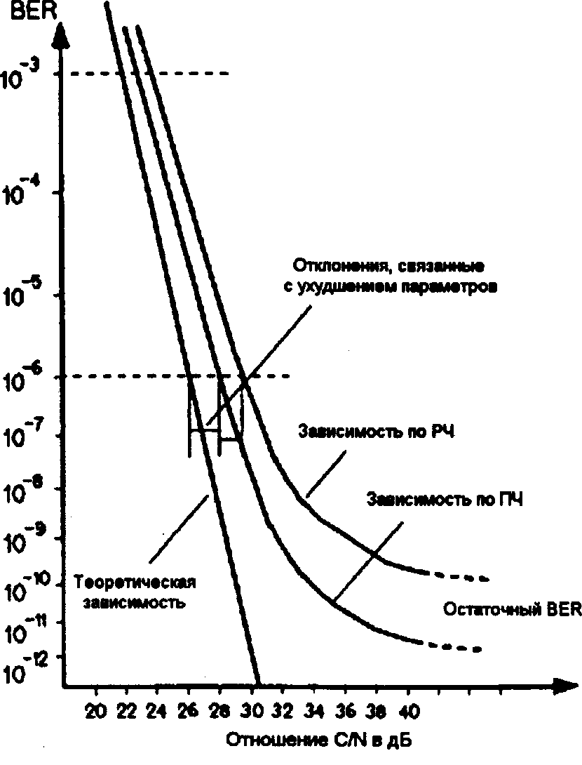

Рис. 7.21. Типичные зависимости BER = f(C/N)

Зависимость BER = f(C / N) является основной характеристикой для данного тракта радиочастотной системы передачи. На основе ее можно определить необходимое отношение сигнал/шум, гарантирующее заданное качество радиочастотной системы передачи.
Пример 7.1.
Различные участки радиочастотного тракта могут вносить разный вклад в ухудшение характеристики BER = f(C / N) относительно ее теоретического значения. Вклады, вносимые трактами промежуточной и радиочастоты, сравнимы между собой. В качестве примера рассмотрим распределение фактора ухудшения (энергетический бюджет деградации) типичной радиочастотной системы передачи со скоростью 90 Мбит/с.

Причины ухудшения параметра BER =f(C / N) | Уровень ухудшения. дБ
УХУДШЕНИЕ В ТРАКТЕ ПЧ:  Ошибки по фазе и амплитуде модулятора  Межсимвольная интерференция, связанная с работой фильтров Присутствие фазовых шумов  Процедуры дифференциального кодирования/декодирования  Джиттер  Избыток полосы шумов демодулятора  Другие причины (температурная нестабильность, эффекты старения и т.д.) | 0.1  1.0  0.1  0.3  0.1  0.5  0.4
 | 2.5
УХУДШЕНИЕ В ТРАКТЕ РЧ:  Эффекты нелинейности и преобразования АМ/ФМ  Ухудшения, связанные с ограничением полосы пропускания канала и ГВЗ  Интерференция в смежных каналах  Ухудшения, связанные с эффектами затухания и появления эхо-сигналов | 1.5  0.3  1.0  0.2
Итого в тракте РЧ | 3.0
ВСЕГО В СИСТЕМЕ ПЕРДАЧИ | 5.5

В современной практике существует несколько методов измерения зависимости BER = f(C / N), из которых следует выделить два основных метода: более традиционный, связанный с внесением дополнительного затухания в тракт РЧ, и более современный, связанный с точным внесением шумов в тракт приема.
Традиционный метод измерения параметра BER =f(C/N) представлен на рис. 7.22 и основан на использовании в РЧ тракте приемника перестраиваемого аттенюатора, посредством которого вносится дополнительное затухание, а стабильность сигнала приема принимается постоянной в течение времени измерений.

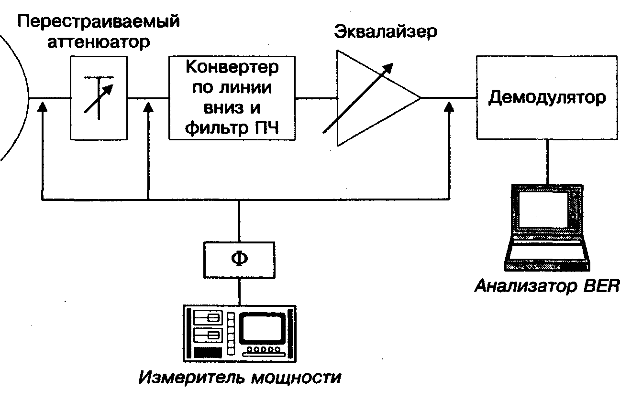
Рис. 7.22. Использование перестраиваемого аттенюатора для измерения характеристики BER=f(c/N))

Уровень сигнала и шума измеряют измерителем мощности. Измерение шумов в тракте ПЧ без фильтрации дает значение, большее реальной мощности шумов в рабочей полосе тракта (за счет зеркального канала преобразователя частоты). Поэтому при измерениях мощности используются дополнительные фильтры, настроенные на рабочую полосу частот. Параметр ошибки измеряется анализатором цифровых каналов.
Основной недостаток метода - предположение постоянной мощности рабочего сигнала в течение всего периода измерений. В реальных условиях достичь этого практически невозможно. Нестабильности принимаемого сигнала могут быть связаны с затуханием, обусловленным природными явлениями (дождь, нагревание атмосферы и т.д). Такие природные явления приводят к значительным вариациям параметров среды передачи - радиоэфира. Как следствие, мощность рабочего сигнала может изменяться на 1 -2 дБ даже в течение дня со стабильной погодой. Практически, это минимальный уровень флуктуаций мощности сигнала в открытом радиоканале. Анализ зависимости BER от уровня принимаемого сигнала в современных цифровых системах передачи показывает, что данная характеристика имеет высокую крутизну, поэтому уменьшение уровня принимаемого сигнала даже на 1 дБ может привести к увеличению уровня BER, вносимого системой передачи, на порядок.
В результате вариации параметра С естественно варьируется и отношение C/N, что уменьшает точность измерений характеристики BER = f(C / N), в течение длительного промежутка времени. Из описанных в главе 4 методов измерения параметра BER очевидно, что долговременные измерения BER=f(C/N) вполне естественны в практике, особенно в случае измерений малого значения параметра BER (например, при измерении характеристики фонового BER).
Таким образом, метод с использованием перестраиваемого аттенюатора не обеспечивает необходимую точность измерений при малых значениях параметра BER. Современная практика телекоммуникаций предъявляет все более строгие требования к трактам системы передачи, поэтому измерения малых значений BER становятся все более существенными.
Для выполнения измерений малых значений параметра BER был разработан интерференционный метод, представленный на рис. 7.23.
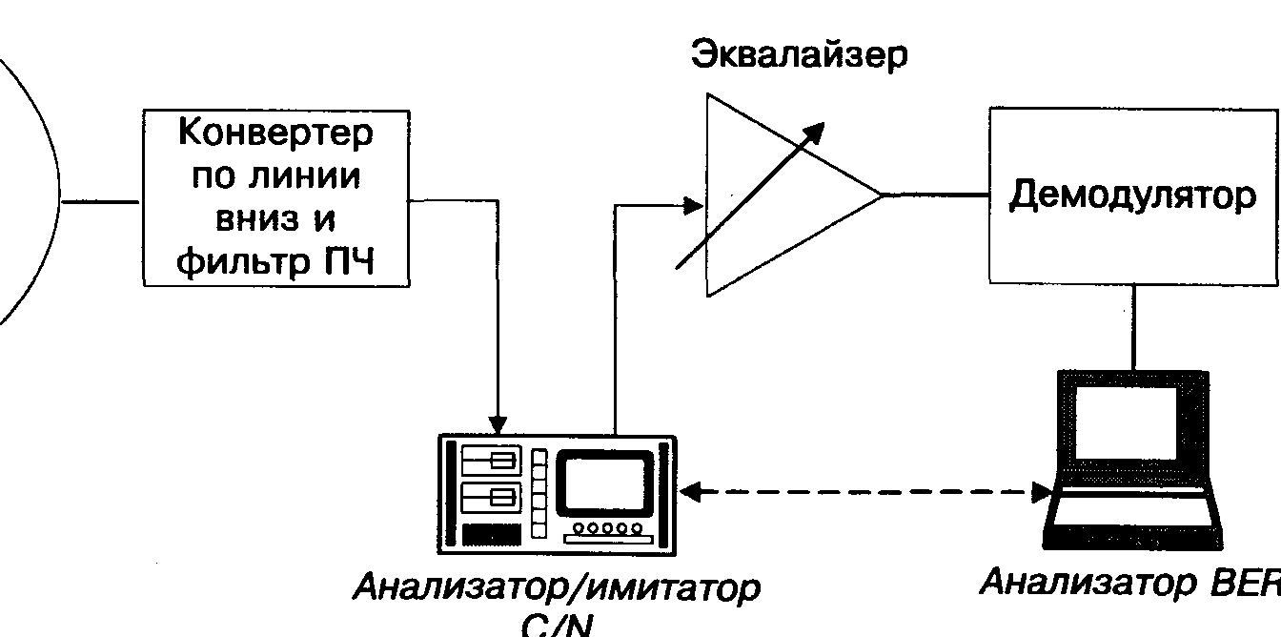
Рис. 7.23. Интерференционный метод измерения характеристики BER=f(C/N)

В основе метода лежит использование специального прибора - анализатора и имитатора параметра C/N - для измерения уровня мощности принимаемого сигнала при внесении заданного уровня шумов, обеспечивающих точное значение параметра C/N В отличие от метода, описанного выше в случае вариации параметра мощности принимаемого сигнала, прибор автоматически регулирует уровень вносимых шумов. Поэтому данный метод обеспечивает высокую точность измерений характеристики BER=f(C/N) вплоть до уровня параметра BER= 10⁻¹².

7.5.4. Измерение параметров неравномерности ФЧХ и группового времени задержки

Неравномерность фазово-частотной характеристики тракта определяется групповым временем задержки (ГВЗ) и представляет собой важный параметр, поскольку непосредственно влияет на уровень искажений при передаче широкополосных радиочастотных сигналов, например, передаваемых по РРЛ.
Следует отметить, что анализ по параметру ГВЗ ретранслятора и радиочастотного тракта представляют собой равнозначные задачи и решаются одинаковыми методами. Поэтому все рассмотренные выше схемы измерений, измерительное оборудование и методы верны и для комплексных измерений радиотракта.
Групповое время задержки измеряется при проведении приемосдаточных испытаний спутниковых каналов и РРЛ и учитывает возможные отклонения в работе передатчика, приемника, антенных устройств и условий распространения сигнала.
На практике наибольшее распространение получил метод измерения по промежуточной частоте (ПЧ), однако в случае анализа работы спутниковых средств связи, когда необходимо исключить влияние модемного оборудования, производят аналогичные измерения на радиочастоте (РЧ). Современные методики, реализованные в приборах ведущих фирм - производителей, обеспечивают также проведение измерений как на ПЧ, так и на РЧ, а также возможность проведения измерений в системах с переносом сигнала по спектру, таких как спутниковые системы связи. В этом случае методика инвариантна относительно частотного диапазона работы передатчика и приемника.

7.5.5. Анализ работы эквалайзеров

Особенность радиочастотных систем передачи по сравнению с кабельными системами состоит в том, что, используя в качестве среды передачи сигналов радиоэфир, эти системы не имеют точных его характеристик. Характеристики металлического или оптического кабелей со временем меняются незначительно, а параметры радиоэфира - постоянно, в результате даже описать полностью условия распространения сигнала по радиоканалу можно только статистическими методами. В последнее время к стабильности параметров каналов цифровых систем передачи предъявляются довольно жесткие требования. Поэтому в практике разработки современных радиочастотных систем передачи получили широкое распространение различные устройства и методы выравнивания и автоподстройки сигнала в зависимости от изменений условий его распространения по радиочастотному тракту. Эти устройства получили название эквалайзеров.
В связи с широким внедрением методов цифровой модуляции высоких порядков, таких как 64 QAM, разработчики столкнулись с трудностями точной настройки модуляторов/демодуляторов и других устройств в составе радиочастотного тракта. В этом случае эквалайзеры выступают и как элементы компенсации возможных нелинейностей в устройствах радиочастотного тракта передачи.
В практике современных радиочастотных систем передачи встречаются два основных вида затухания, связанного с факторами распространения сигнала по радиочастотному тракту: линейное затухание и затухание, связанное с многолучевым прохождением сигнала. Линейные искажения в структуре сигнала, связанные с этими двумя типами затухания, равно как и любые другие, компенсируются эквалайзерами.
В основе работы любого эквалайзера лежит использование узкополосного режекторного фильтра для устранения пораженного участка спектра рабочего сигнала, в связи с чем анализ работы эквалайзера связан с измерениями параметров именно этого фильтра.
В качестве основного параметра измерений выступает зависимость глубины фильтрации от частоты при заданном параметре BER, получившая в различных обзорах название кривой M или кривой W (рис. 7.24).
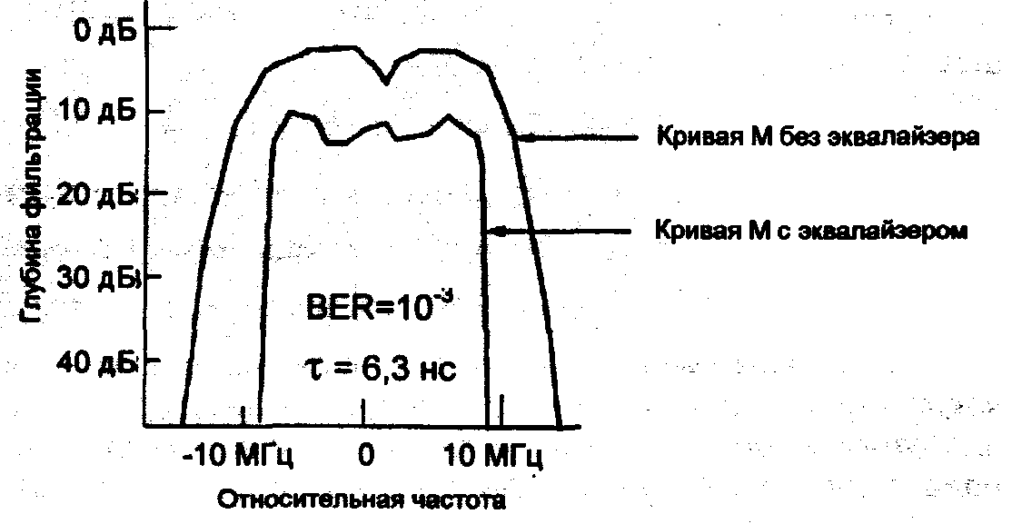
Рис. 7.24. Кривая М канала с эквалайзером и без эквалайзера

Для получения кривой М обычно имитируются различные условия прохождения сигнала, которые компенсируются эквалайзером, и в процессе компенсации строится кривая. Развитие измерительных технологий привело к выбору сценария имитации, наиболее просто реализованного в приборе, а именно имитацию многолучевого прохождения сигнала. Все остальные методы создания неравномерности в структуре рабочего сигнала были либо дорогостоящими, либо недостаточно точными. Схема измерений представлена на рис. 7.25.

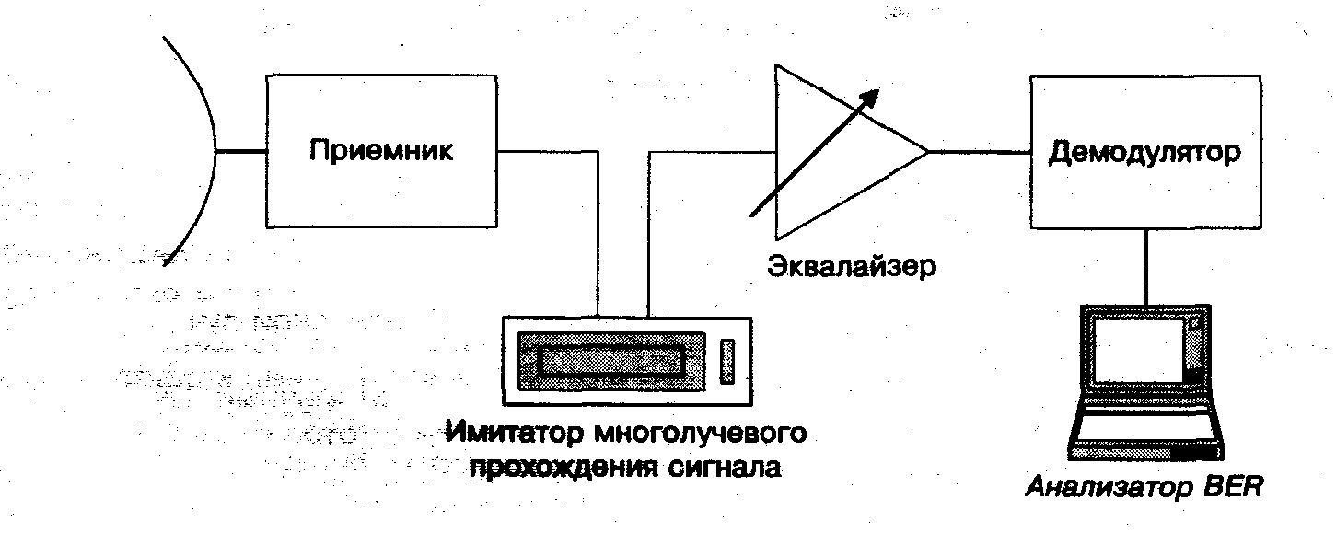
Рис. 7.25. Использование имитатора многолучевого прохождения сигнала для анализа работы эквалайзера

В результате измерений получаются диаграммы в виде двусторонних кривых М (рис. 7.26). На рисунке представлены два типа кривых М: безгистерезисная кривая М (слева) и кривая М с гистерезисом (справа).
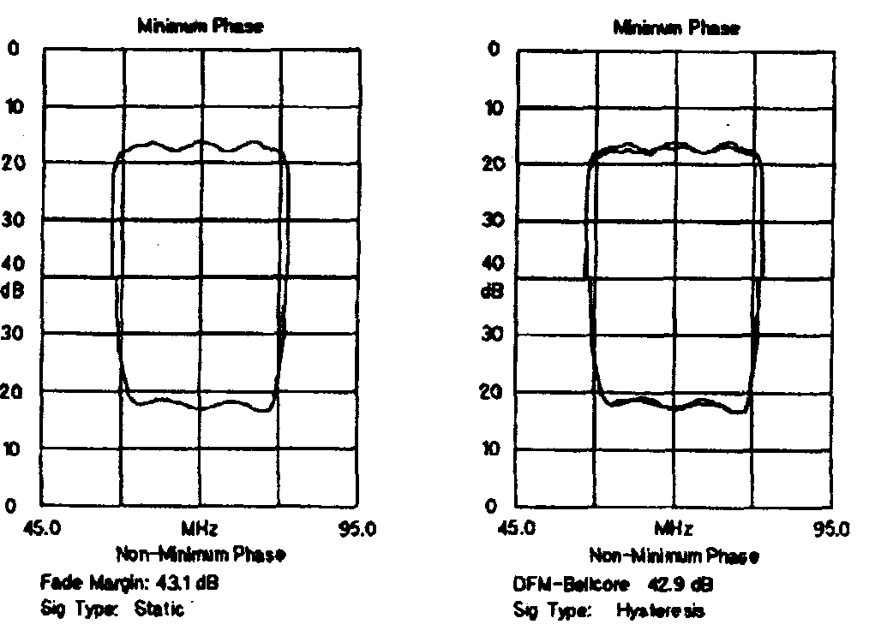
Рис. 7.26. Пример измеренных кривых М

Безгистерезисная кривая показывает способность фильтра эквалайзера обеспечивать глубину фильтрации на заданной частоте, достаточную для выравнивания структуры сигнала. Кривая с гистерезисом показывает производительность фильтра при его реальной работе в случае необходимости сначала увеличения, а затем уменьшения параметра глубины фильтрации.
На практике оба типа кривых существенны для анализа работы эквалайзера.

7.5.6. Измерения параметров устойчивости к линейному затуханию и затуханию, связанному с многолучевым прохождением сигнала

Как уже отмечалось выше, в практике современных радиочастотных систем передачи встречаются два основных вида затухания, связанного с факторами распространения сигнала по радиочастотному тракту: линейное затухание и затухание, связанное с многолучевым прохождением сигнала. Рассмотрим эти два фактора и их влияние на параметры радиочастотного тракта.
Линейное затухание представляет собой частотно независимое равномерное уменьшение амплитуды сигнала от факторов распределения сигнала. Уменьшение сигнала приводит к уменьшению отношения сигнал/шум (рис. 7.27), и как следствие, к увеличению параметра ошибки в цифровой системе передачи.
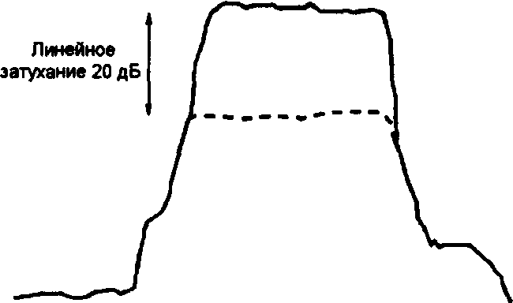
Рис. 7.27. Пример линейного затухания

Линейное затухание обычно обусловлено природными факторами распространения радиочастотного сигнала, такими как дождь и снег, и проявляется обычно на высоких частотах. Для компенсации линейного затухания используют эквалайзеры в составе передатчика/приемника. Работу эквалайзера, компенсирующего линейное затухание, можно измерить, используя перестраиваемые аттенюаторы согласно схеме, представленной на рис. 7.22.
Явление затухания, связанное с многолучевым прохождением сигнала, относится только к радиорелейным системам передачи и схематично представлено на рис. 7.28.
В радиорелейной системе передачи помимо основного (прямого луча) возникают еще два вторичных. Один луч - вследствие переменного коэффициента рефракции в атмосфере, и, как правило, имеет место летом в условиях высокой температуры. Другой вторичный луч - вследствие отражения сигнала от поверхности земли и обусловлен широкой диаграммой направленности антенны передатчика. Если в первом случае в результате интерференции вторичного луча рефракции и основного луча возникает затухание, зависящее от частоты, то во втором случае в результате интерференции с основным лучом возникает устойчивая картина биений, и, как следствие, затухание и неравномерности в спектре сигнала (рис. 7.29).
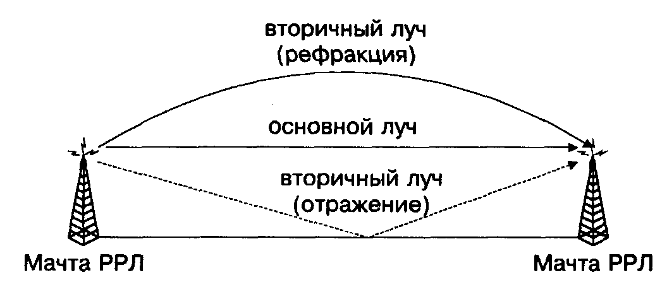
Рис. 7.28. Явление многолучевого прохождения сигнала

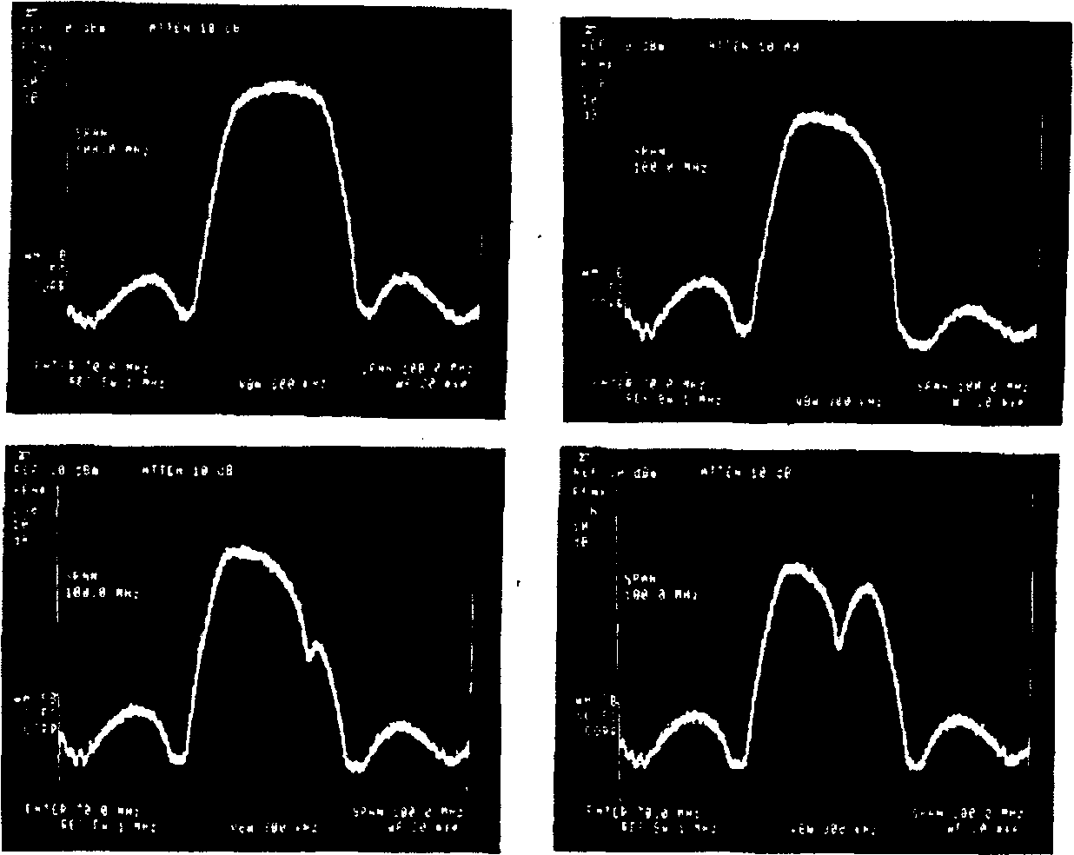
Рис. 7.29. Примеры неравномерностей в структуре рабочего сигнала, вызванных явлением многолучевого прохождения

Так как явление многолучевого прохождения существенно зависит от длины участка ретрансляции и частоты рабочего сигнала, то при проектировании РРЛ с большими участками ретрансляции обычно используют частотный диапазон ниже 15 ГГц, в то время как для более высокого диапазона обычно проектируют участки ретрансляции малой длины. Этим достигается снижение влияния многолучевого прохождения сигнала и линейного затухания, связанного с изменением погодных условий.
Проблема оценки влияния многолучевого прохождения сигнала заключается в его нерегулярности и непредсказуемости. Основным эффектом, связанным с многолучевым прохождением сигнала, является возникновение вследствие интерференции картины биений с характерными узлами и пучностями. В случае попадания узла на центральную частоту рабочего сигнала, возникает значительное ухудшение параметров радиочастотной системы передачи. Структура картины биений связана с факторами распространения рабочего сигнала (такими как состав атмосферы, коэффициент рефракции, температура и т.д.), в результате чего биения обычно возникают нерегулярно, а картина биений имеет нестабильную форму.
При возникновении многолучевого прохождения возникает значительное ухудшение параметров радиочастотной системы передачи, появляется межсимвольная интерференция, в результате увеличивается параметр BER.
В настоящее время возрастают требования к параметрам стабильности работы радиочастотных систем передачи. Это обуславливает объективную необходимость учитывать явление многолучевого прохождения сигнала при приемосдаточных испытаниях системы передачи, а также при проектировании последней.
Методология измерений явлений, связанных с многолучевым прохождением сигналов, является довольно новой отраслью измерительных технологий. Практические измерения параметров многолучевого прохождения начали внедряться только в конце 80-х начале 90-х годов.
На диаграмме состояний явления затухания, связанного с многолучевым прохождением сигнала, видны в виде эллипсов, отображающих перекрестные помехи сигналов I и Q (рис. 7.30.). На глазковой диаграмме явление многолучевого прохождения сигнала отражается смещением центров "глаз" от центра к краям.
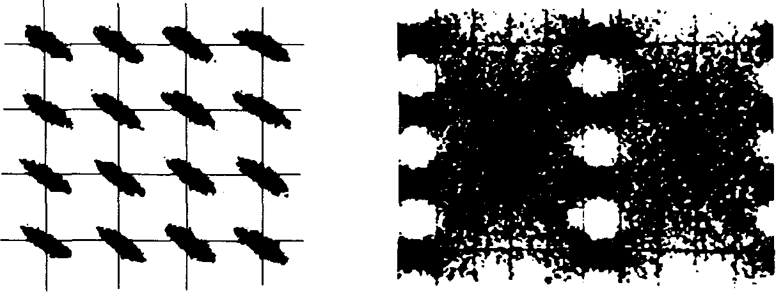
Рис. 7.30. Диаграмма состояний и глазковая диаграмма при многолучевом прохождении сигнала

Следует отметить, что диаграмма состояний и глазковая диаграмма не обеспечивают всей необходимой спецификации измерений. Для проведения практических измерений эффективности компенсации явления многолучевого прохождения сигналов используют методы, которые согласуются с методами компенсации.
Как уже описывалось выше, прогнозировать появление фактора многолучевого прохождения сигнала практически невозможно. В результате учет воздействия этого фактора обычно выполняют методами стрессового воздействия, т.е. путем имитации явления многолучевого прохождения сигнала. В связи с высокой важностью учета его влияния на цифровые радиочастотные системы передачи в конце 70-х годов были выполнены глубокие изыскания в области возможных методов моделирования явления.
В результате в начале 80-х годов сформировалось две основных модели имитации многолучевого прохождения сигнала: двухлучевого и трехлучевого прохождения.
Принцип моделирования двухлучевой модели сводится к теоретически обоснованному предположению, что затухание связано с двухлучевой интерференцией, причем интерферирующий луч имеет задержку по распространению сигнала (это верно как для луча рефракции, так и для луч, отражения). В результате применения такого рассмотрения возможны два случая: основной луч имеет большую амплитуду; интерферирующий луч превосходит по амплитуде основной. Во втором случае явление получило название явления многолучевого прохождения c неминимальной фазой. В результате применения простой двухлучевой модели можно получить следующие результаты измерения параметров АЧХ и ГВЗ радиочастотного канала в случае минимальной и неминимальной фаз (рис. 7.31).
На рис. 7.31 а) представлены характеристики АЧХ и ГВЗ канала в случае минимальной фазы на рис. 7.31 б) - в случае неминимальной фазы.
Следует отметить, что двухлучевая модель оказалась не совсем точной, поскольку не описывала явления амплитудной модуляции и возникновение слабых картин биений в пределах рабочего диапазона. В результате таких явлений амплитуда сигнала отклоняется в пределах рабочего диапазона даже в случае, если узел биений находится вне диапазона. Такие явления не учитываются двухлучевой моделью, что обусловило создание трехлучевой модели, более точно описывающей реальные эффекты многолучевого прохождения сигнала. Эта модель позволила учесть эффект смещения амплитуды (рис. 7.32), однако, сама по себе, оказалась довольно сложной. Поэтому в современной практике измерений используются обе модели: двухлучевая - для проведения качественных измерений и трехлучевая - для проведения точных измерений. Следует отметить, что двухлучевая модель с высокой степенью точности применима к 50% радиочастотных систем передачи.

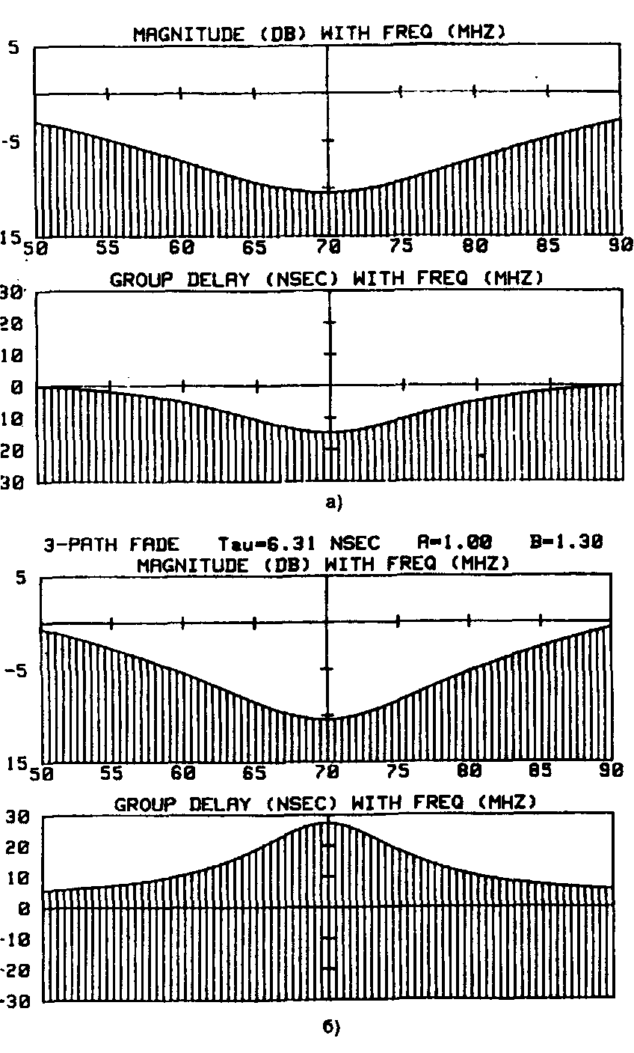 | 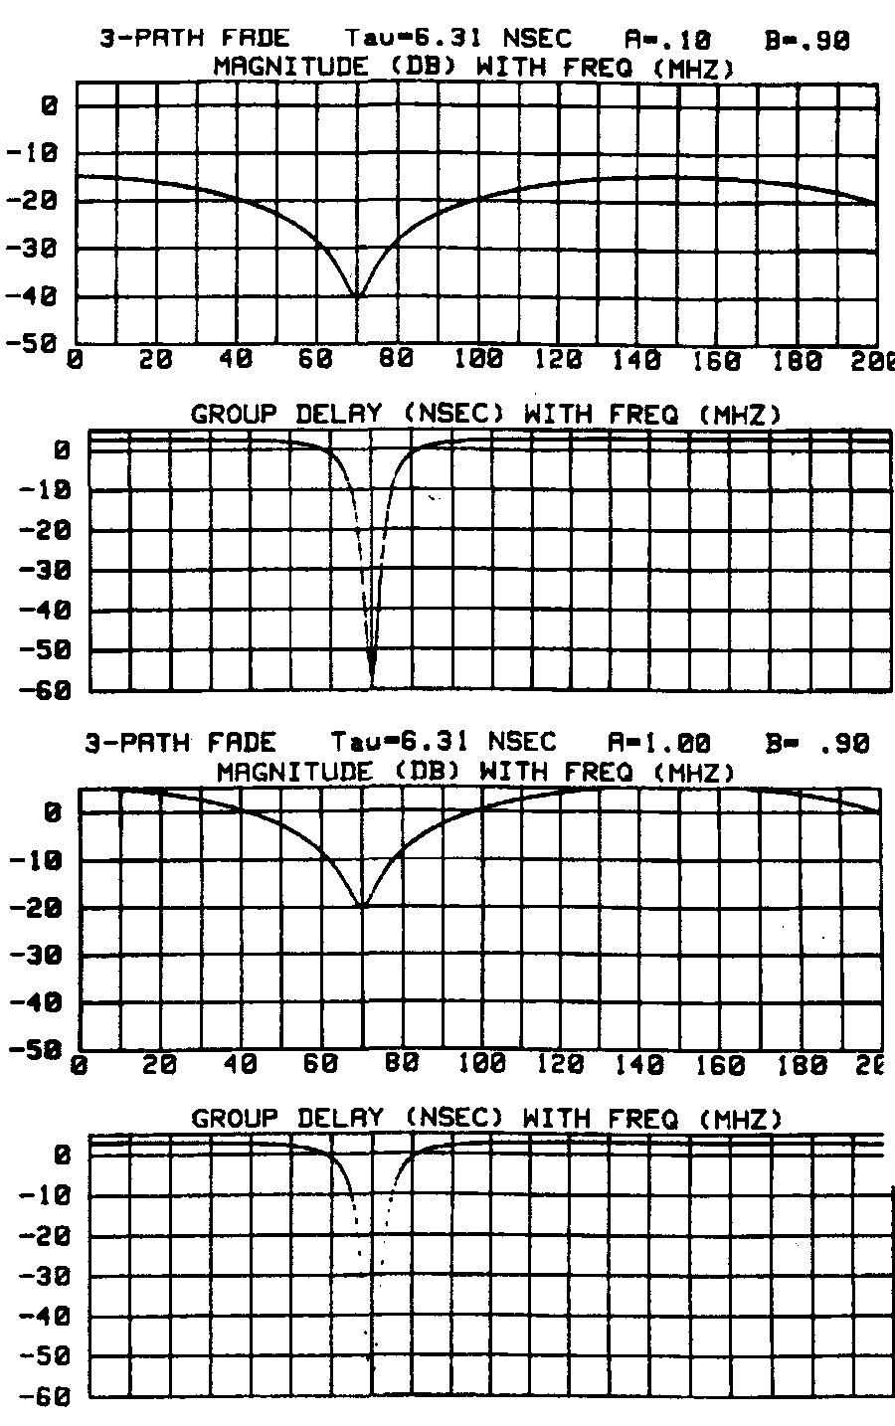
Рис. 7.31. Характеристики неравномерности АЧХ и ГВЗ для двухлучевого прохождения сигнала | Рис. 7.32. Характеристики неравномерности АЧХ и ГВЗ для трехлучевого прохождения сигнала

Имитация многолучевого прохождения сигнала получила широкое применение в современных технологиях радиочастотных измерений, поскольку оказалась очень простой при реализации ее в приборах. В результате, методы имитации многолучевого прохождения сигнала используются не только для оценки устойчивости радиочастотной системы передачи к этому явлению, но и для стрессового тестирования различных устройств в составе радиочастотного тракта, в частности, эквалайзеров. Ниже мы рассмотрим еще одну группу измерений, где широко используется такая имитация.

7.5.7. Тестирование систем резервирования в трактах переключателей и систем DADE

Широкое применение на практике получили два основных метода исключения влияния многолучевого прохождения сигнала на параметры качества систем передачи. Один метод состоит в поиске оптимального пути распространения сигнала, для чего осуществляют разнесенный прием сигнала с автовыбором более мощного канала приема (рис. 7.33). На антенны приемника приходят в этом случае два сигнала - искаженный из-за многолучевого прохождения и неискаженный. Выбор сигнала (адаптация) осуществляется методом максимальной амплитуды. Второй путь исключения влияния многолучевого прохождения - это метод компенсации с использованием эквалайзеров.
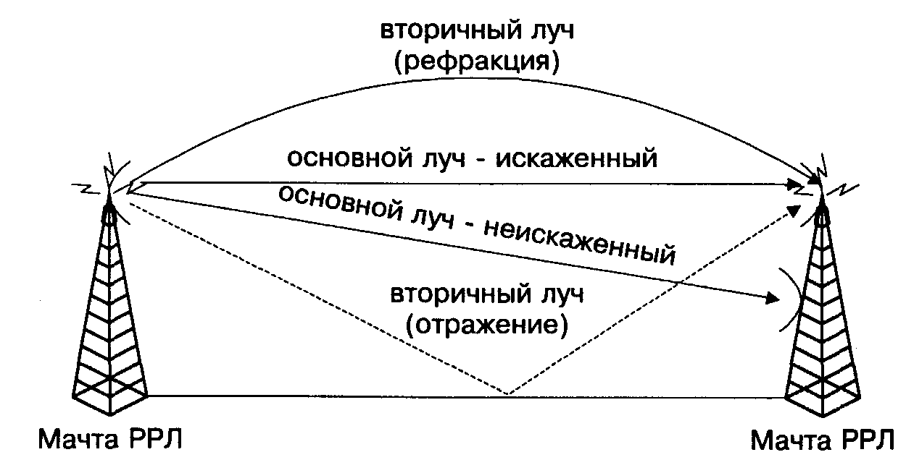
Рис. 7.33. Резервирование антенных устройств приемника для поиска наилучшего пути распространения сигнала

Для проведения измерений эффективности компенсации многолучевого прохождения за счет пространственно разнесенных антенн используются специальные анализаторы затухания со встроенным эквалайзером (Diversity Antenna Delay Equalization - DADE). Схема такого измерения представлена на рис. 7.34.
Помимо схемы с использованием специального анализатора параметров DADE переключатель DADE равно как и другие радиосистемы, удобно тестировать при помощи имитатора многолучевого прохождения сигнала, описанного в предыдущем разделе. В этом случае имитатор выступает как устройство, вносящее определенные параметры нестабильности в основной или интерферирующий луч, и затем проверяется система переключения (например, с одного луча на другой, в случае, если мощность интерферирующего луча больше мощности основного).
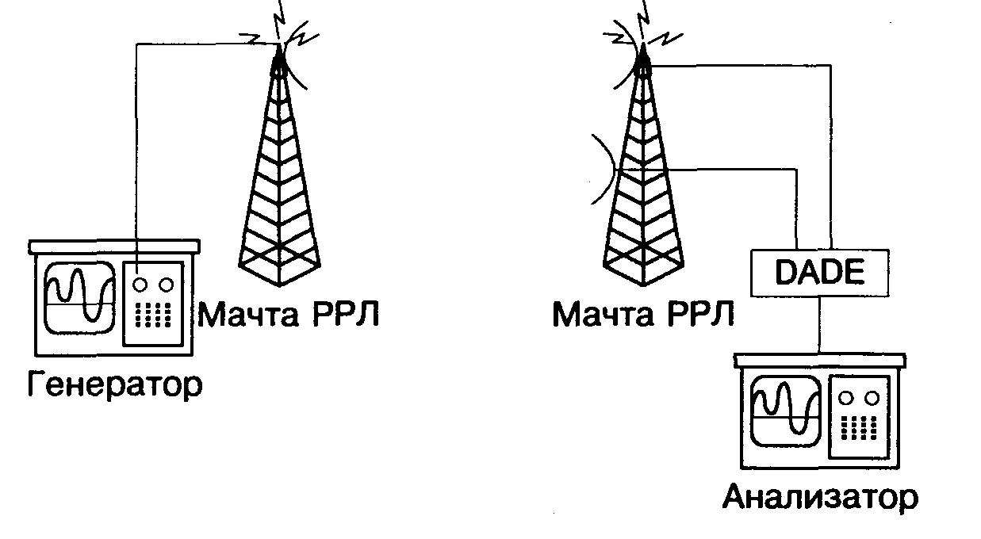
Рис. 7.34. Измерения DADE

Схема использования имитатора представлена на рис. 7.35 (Ф - фильтр, Г - генератор несущей, треугольником обозначен усилитель).

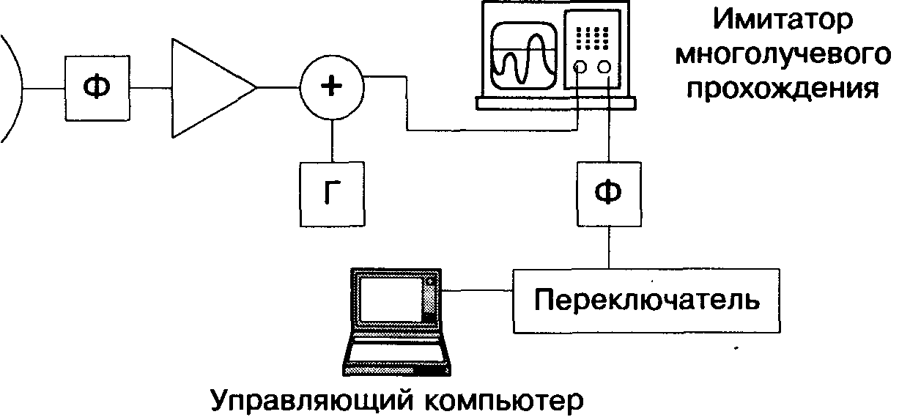
Рис. 7.35. Имитация многолучевого прохождения сигнала и анализ работы переключателя.

В результате проведения измерений анализируется матрица функционирования системы передачи в зависимости от характера внешнего воздействия (рис. 7.36).
В качестве внешних воздействий выступают глубина возникающего узла и его расположение. Нарушения в матрице функционирования в случае, если стрессовое воздействие находилось в пределах допустимых норм штатной эксплуатации, говорит о нарушении работы переключателей.
В современных РРЛ для компенсации многолучевого прохождения сигналов в основном используются эквалайзеры. Поэтому имитаторы многолучевого прохождения получили широкое распространение. Они выпускаются основными фирмами-производителями измерительной техники в качестве специальных программ к системам для анализа РРЛ или как отдельные приборы.

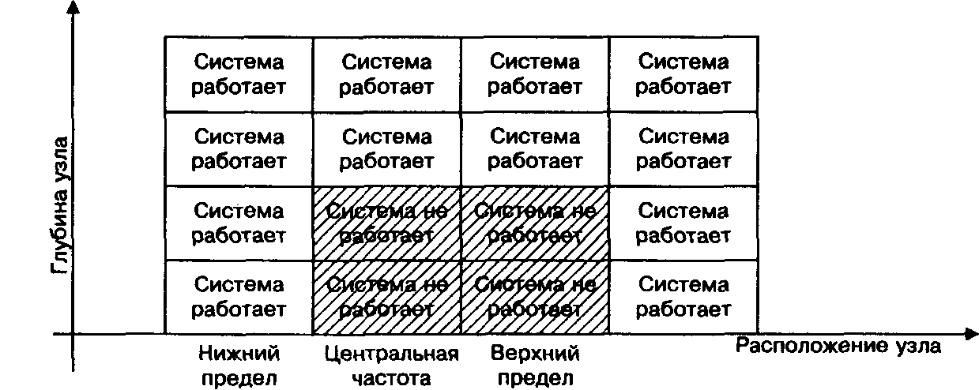

Рис. 7.36. Матрица функционирования при проведении стрессовых измерений

7.5.7. Анализ интермодуляционных помех

Последней важной группой комплексных радиочастотных измерений трактов систем передач является анализ интермодуляционных сигналов в канале. Данный вид интермодуляции связан с процессами мультиплексирования и демультиплексирования, а также с нелинейностью устройств в составе тракта. Обычно интермодуляционные искажения имеют сравнительно малый уровень - менее 40 дБ относительно рабочего сигнала. Тем не менее, контроль интермодуляционных искажений и устранение их причин обеспечивает в ряде случаев решение проблемы интерференции в смежных каналах.
Для анализа интермодуляций используют анализаторы спектра (рис. 7.37).

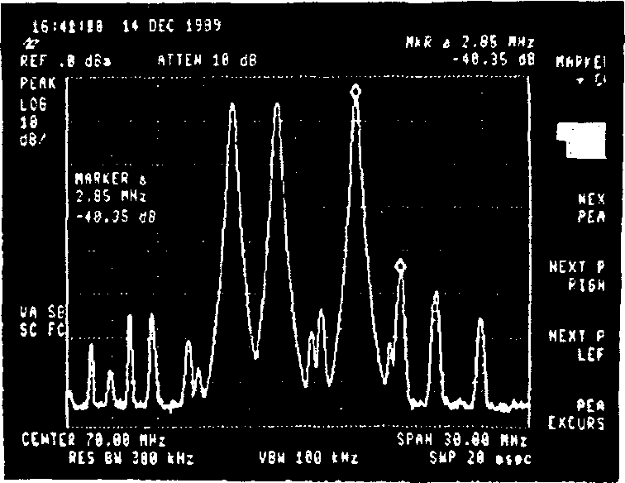
Рис. 7.37. Пример анализа интермодуляционных искажений на выходе усилителя
КОНЕЦ

